**Оглавление**

Введение 5

Техническое задание для привода схвата 6

1. Разработка и синтез привода захватного устройства 8

1.1. Конструкторская часть 10

1.1.1. Расчет механической передачи 10

1.1.2. Расчет валов и опор 17

1.2. Энергетический расчет 24

1.3. Модель и синтез САУ 31

1.3.1. Линейная модель привода 31

1.3.2. Коррекция линейной модели привода 36

1.3.3. Нелинейная модель привода 40

1.3.4. Дискретная модель привода 44

Техническое задание для системы управления 47

2. Проектирование плат системы управления привода захватного устройства 50

2.1 Проектирование платы управления 50

2.1.1 Выбор полевых транзисторов 52

2.1.2 Выбор драйвера и схемы самоподкачки 56

2.1.3 Выбор микроконтроллера 60

2.1.4 Выбор преобразователей напряжения 64

2.1.5 Разработка печатной платы управления 65

2.2 Разработка платы датчика положения 66

2.2.1 Выбор датчика углового положения 67

2.2.2 Обеспечение питания датчика положения и реализация соединения датчика с микроконтроллером 68

2.2.3 Разработка печатной платы датчика углового положения 69

3 Реализация алгоритма управления 70

Заключение 71

Список используемых источников 72

ПРИЛОЖЕНИЯ 75

ПРИЛОЖЕНИЕ А 76

ПРИЛОЖЕНИЕ Б 77

**Введение**

# **Техническое задание для привода схвата**

**Наименование проекта:** Разработка трехпалого схвата для лабораторного стенда-манипулятора

**Исполнитель:** Соловцов М.А.

**Дата:** 29.10.2024

**Цель разработки**

Создание трехпалого схвата для учебного манипулятора, предназначенного для проведения лабораторных работ по автоматизации, робототехнике и мехатронике. Схват должен быть безопасен, прост в управлении, и позволять студентам практиковаться в разработке управления манипуляторами и изучении принципов захвата и перемещения объектов.

**Область применения**

Схват предназначен для использования в учебных лабораториях в составе манипуляторного стенда и должен позволять безопасно захватывать и перемещать легкие учебные объекты различной формы и размера.

**Требования к конструкции**

* Количество зажимов: 3.
* Материал пальцев: пластик, возможны мягкие накладки (резина или силикон).
* Механизм привода пальцев: двигатель постоянного тока с червячной передачей.

**Требования к приводу и мощности двигателя**

* Тип двигателя: постоянного тока.
* Мощность двигателя: до 5 Вт.
* Напряжение питания: от источника постоянного тока 5-12 В.
* Управление: по положению.

**Основные функциональные требования**

* Статическая ошибка по угловому положению не должна превышать 10%.
* Скорость раскрытия/закрытия пальцев: 5 рад/с.
* Время реакции: не более 3 секунды.
* Сила схвата: 10 Н.

**Требования к системе управления**

* Тип управления: простое цифровое управление (через микроконтроллер семейства STM32).
* Обратная связь: датчики положения (например, потенциометры).

# **Разработка и синтез привода захватного устройства**

Анализируя различные типы захватов и их механизмы, мы пришли к выводу, что наше захватное устройство должно быть трехпалым механическим, оснащенным плоскопараллельным кинематическим механизмом. Такая конструкция обеспечивает универсальность, позволяя эффективно работать с объектами различной формы и размеров. Плоскопараллельный механизм гарантирует стабильное удержание деталей за счет равномерного распределения усилия на пальцы, что особенно важно при манипуляциях с хрупкими или нестабильными заготовками. Это решение оптимально для наших целей, так как оно сочетает простоту конструкции с надежностью и широкими функциональными возможностями.

На рис. 1 представлена планируемая структурная схема схвата манипулятора. Она иллюстрирует основные компоненты и их взаимосвязи, позволяя понять, как задумана работа схвата. В ней показаны различные элементы, такие как элементы силовой части, датчики и система управления в целом, которые совместно обеспечивают функциональность привода. Структурная схема помогает визуализировать принципы работы схвата и служит основой для дальнейшего проектирования и оптимизации его работы.

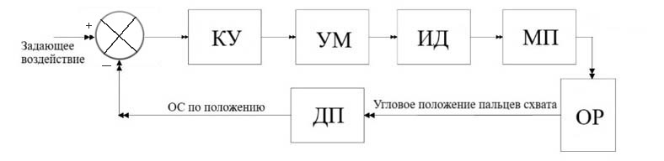

Рис. 1. Структурная схема привода захватного устройства.

КУ – корректирующее устройство изменяет сигнал ошибки так, чтобы привести привод к нужным характеристикам.

УМ – усилитель мощности используется для управления потоком энергии от источника. Мощность на выходе значительно больше, чем мощность входного сигнала. Примеры: силовые транзисторы, электромагнитные устройства, гидравлика, тиристоры, магнитные и пневматические элементы.

ИД – исполнительный двигатель преобразует поданный на него сигнал в механическое движение, чтобы выполнить заданное действие в системе. Он служит для управления различными механизмами, перемещая или приводя в движение объект управления.

МП – механическая передача передаёт движение и силу от двигателя к объекту регулирования. Она состоит из набора деталей, таких как шестерни, ремни, цепи, валы и шкивы. Эти компоненты работают вместе, чтобы изменить скорость, направление или силу движения.

ОР – объектом регулирования в данной системе является захватное устройство и груз.

ДП – датчик положения

ОС по положению – обратная связь по положению позволяет добиться от привода отработки входного воздействия.

## **Конструкторская часть**

В данной части работы предстоит разработать конструкцию захвата для учебного манипулятора. Рассмотрим основные требования к конструкции:

* Возможность изготовления деталей захвата с помощью 3D-принтера, что предполагает простую форму и сравнительно крупные размеры компонентов.
* Обеспечение легкой и удобной сборки конструкции.
* Использование стандартных и доступных покупных элементов, которые должны быть недорогими.
* Необходимость обеспечения параллельного движения пальцев захвата для эффективного удержания объектов.

### **Расчет механической передачи**

Одним из самых простых и популярных решений для создания трёхпалого захвата является червячная передача. Она из себя представляет механизм, который передаёт вращение за счёт зацепления между винтообразным элементом (червяком) и зубчатым колесом. Червяк похож на винт с особой резьбой, а червячное колесо — на шестерёнку с наклонными зубьями. Такая форма зубьев делает передачу более прочной и долговечной.

Червячные передачи используются, когда нужно передавать движение между пересекающимися валами, чаще всего под углом 90 градусов. При вращении червяк плавно зацепляется с колесом, заставляя его крутиться.

Достоинства:

* Позволяет сильно уменьшить скорость вращения за один шаг
* Работает плавно и почти бесшумно

Недостатки:

* Теряет много энергии при передаче движения
* Нужна высокая точность сборки и настройка
* Может перегреваться, поэтому нужен хороший отвод тепла

По форме боковой поверхности витка червяки подразделяются на архимедовы (ZA), конволютные (ZN), эвольвентные (ZI), нелинейчатые с поверхностью, образованной конусом (ZK), и с вогнутым профилем витка (ZT). Выберем эвольвентный, как наиболее распространенный вид. [1]

Для 3D печати популярным материалом является ABS-пластик. Он обладает низким коэффициентом трения и хорошо сопротивляется износу при скольжении, что критично для червячных передач. Также если при печати поставить коэффициент заполнения детали 60%, то он будет менее хрупкий, и выдержит высокие нагрузки без разрушения, и может выдерживать высокие рабочие температуры, что важно, так как червячная передача может нагреваться при работе.

**Кинематический расчёт**

Определим сначала число заходов червяка Zч = 4 (из стандартного ряда числа нарезок = 1; 2; 4). Число зубьев колеса выберем из стандартного 2-го ряда (Приложение А) Zк = 27.

В червячной передаче передаточное число (*i*) определяется как отношение числа зубьев колеса (Zк) к числу заходов червяка (Zч):

(1)

Это связано с тем, что при каждом полном обороте червяка колесо поворачивается на количество зубьев, равное числу заходов червяка. Поэтому для полного оборота колеса требуется, чтобы червяк совершил Zк / Zч оборотов.

Необходимо отметить, что в червячной передаче делительные диаметры червяка и колеса не обкатываются друг о друга, как в обычных зубчатых передачах, а взаимодействуют посредством скольжения. Поэтому передаточное число не может быть выражено через отношение делительных диаметров.

Также важной величиной в расчете червячной передачи является скорость скольжения Vs. Она определяется по формуле [2]:

= м/с, (2)

где

об/мин – частота вращения червячного колеса.

При условии низкой скорости скольжения (0,03 м/с) динамические и тепловые эффекты минимальны, что благоприятно сказывается на долговечности материала. ABS обладает пределом прочности при растяжении порядка 50–90 МПа, а типичный предел текучести может находиться около 55–65 МПа. При выборе коэффициента запаса прочности (обычно 2–3 для пластмасс) допустимое напряжение для расчетов получается в диапазоне примерно 20–30 МПа. Таким образом, можно принять допускаемое напряжение([σн]) для ABS около 25 Мпа [3].

Крутящий момент на червячном колесе примем равным номинальному моменту на выходном валу мотора-редуктора JGA25-370 (предварительно выбранном) T = 0,95 Нм.

**Геометрический расчет**

Назначим из стандартных рядов модуль (Приложение А) для всех колес мм и коэффициент диаметра червяка (Приложение А) мм. Тогда межосевое расстояние определяют по формуле [2]:

мм (3)

Определяем коэффициент смещения

(4)

В нашем случае коэффициент смещения удовлетворяет условию, поэтому размеры червяка и колес считаются следующим образом [4]:

Делительный диаметр червяка мм (5)

Диаметр вершин червяка мм (6)

Диаметр впадин червяка мм (7)

Длина нарезанной части червяка

мм,(8)

где при, при .

Назначим мм мм.

Делительный диаметр колеса мм. (9)

Диаметр вершин колеса мм (10)

Диаметр впадин колеса

мм (11)

Ширина венца мм, (12)

где при Zч = 1 или 2, при Zч = 4.

Назначим мм мм.

Угол подъема линии витка на делительном цилиндре (и на начальном цилиндре, т.к. )

(13)

Основной угол подъема (рассчитывается для червяка ZI)

, (14)

тогда (учитывая, что ) .

Все основные геометрические параметры механической передачи представлены в таблице 1 (Приложение Б).

Помимо прочего необходимо расположить три зубчатых колеса на равные углы относительно червяка. Червяк при вращении будет перемещаться вдоль своей оси, и чтобы три колеса были правильно зацеплены, их зубья должны соответствовать текущему положению витков червяка. То есть, нужно повернуть каждое последующее колесо на определенный угол, чтобы их зубья совпали с витками червяка при их угловом смещении на 120°. Значит, для компенсации этого смещения колесо должно быть повернуто на угол

.(15)

Таким образом, каждое следующее колесо должно быть повернуто на 17,7778° относительно предыдущего. Поскольку три колеса, то углы будут:

первое колесо: 0°;

второе колесо: 17,7778° ≈ 17°46'40'';

третье колесо: 35,5556° ≈ 35°33'20'' относительно первого.

**Силовой расчет**

Для расчета КПД () передачи необходимо найти приведенный угол трения () между материалами червяка и колеса. К сожалению, конкретных данных о коэффициенте трения между деталями из ABS без смазки в доступных источниках нет. Однако известно, что сам материал обладает низким коэффициентом трения и часто используется для покрытия трущихся деталей, что повышает их эксплуатационные качества и позволяет функционировать без смазки.

Для оценки приведенного угла трения в червячной передаче можно воспользоваться известными коэффициентами трения для ABS с другими материалами. Например, коэффициент трения ABS по стали без смазки составляет 0,17–0,20. [5] Предполагая, что коэффициент трения в нашем случае будет в этом же диапазоне, можно рассчитать приведенный угол трения по формуле:

*,* (16)

где — коэффициент трения.

(17)

Получается, что КПД в данном случае очень невысокий. Тогда оценим приведенный угол трения ABS в тех же условиях, но с масляной смазкой, коэффициент трения которой составляет 0,014–0,020 [5].

*,* (18)

при = 0,017 (среднее значение).

(19)

Стоит отметить, что это приблизительная оценка. Точные значения коэффициента трения зависят от множества факторов, включая качество поверхности, температуру, влажность и скорость скольжения.

Осевая сила на червяке, равная окружной силе на колесе [2]

Н (20)

Осевая сила на колесе, равная окружной силе на червяке

Н (21)

Радиальные усилия на колесе и червяке

Н (22)

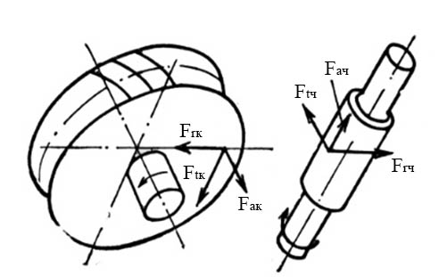

Рис. 2. Силы, действующие в зацеплении червячной передачи

### **Расчет валов и опор**

**Расчет вала на изгибную прочность**

На вал при червячной передаче действует осевая и радиальные силы.

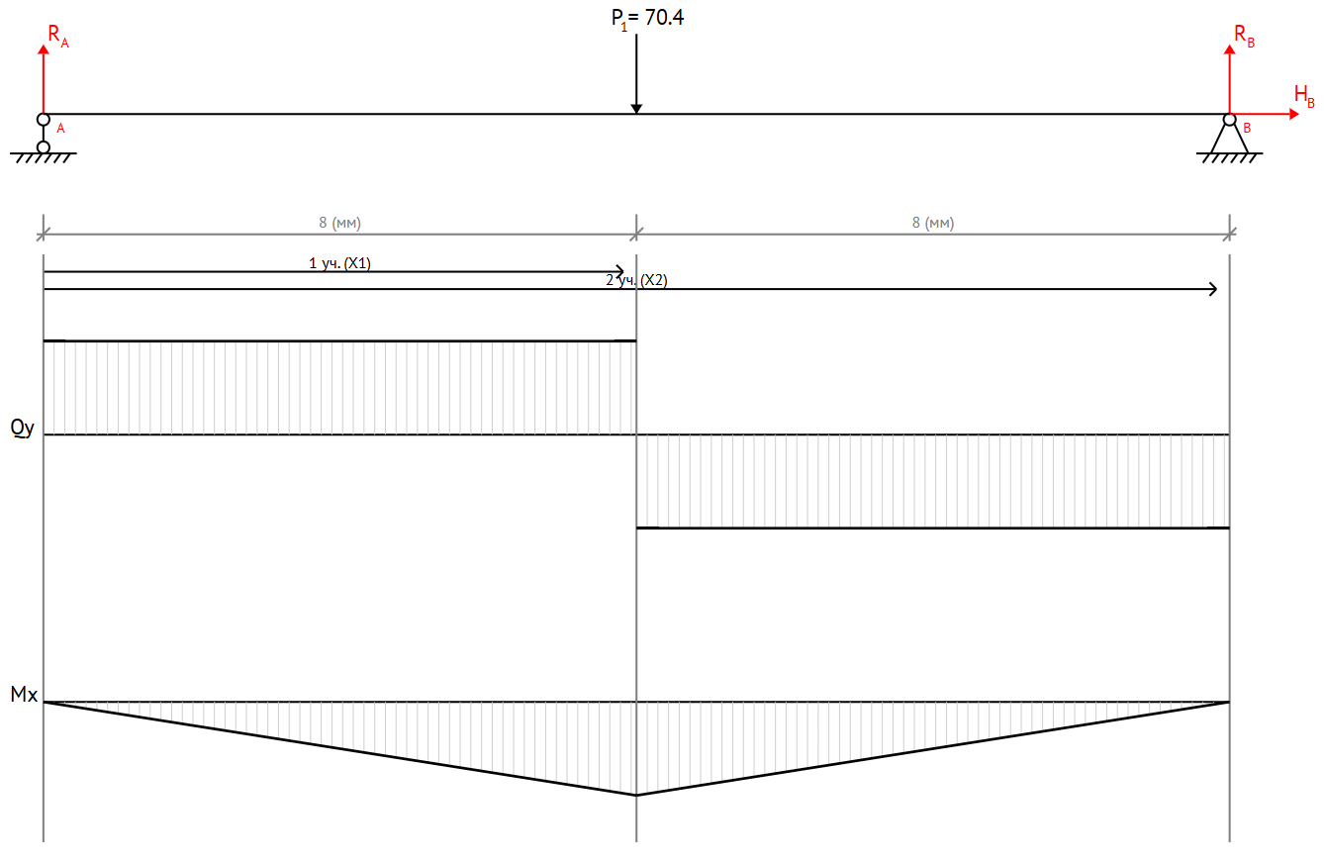

Рис. 3. Эпюры. Проекция на плоскость OXZ.

Расчет вала в плоскости OXZ (на схеме ):

(23)

(24)

Н (25)

Проверка:

(26)

Н (27)

Нмм (28)

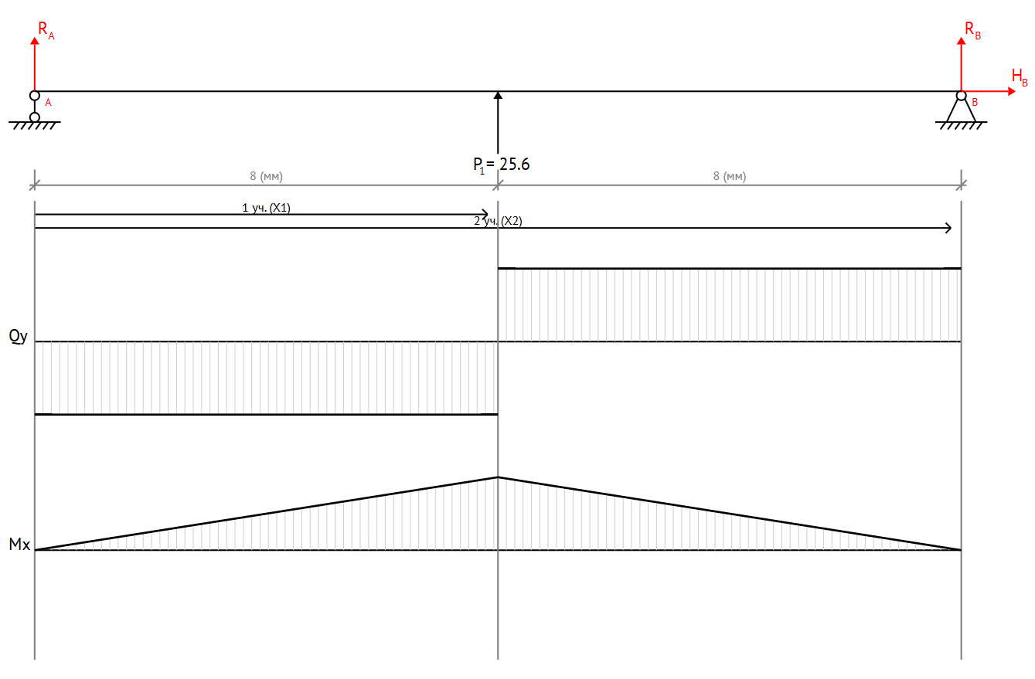

Рис. 4. Эпюры. Проекция на плоскость OYZ.

Расчет вала в плоскости OYZ (на схеме ):

(29)

(30)

Н (31)

Проверка:

(32)

Н (33)

Нмм (34)

Реакции в опорах:

Н (35)

Н (36)

Изгибающий момент:

Нмм (37)

Приведенный момент:

Нмм (38)

Диаметр вала:

мм (39)

**Расчет вала на крутильную прочность**

МПа, (40)

где – допускаемое касательное напряжение.

Нмм (41)

мм (42)

**Условие крутильной жесткости.**

∆𝜑 ≤ [𝜑] (43)

[φ] = 10', (44)

где [𝜑] – допускаемое значение угла закручивания валика, угл.мин.

Расчет будем вести с учетом того, что по всей длине вала (16 мм) действует постоянный крутящий момент, равный 950 Н·мм.

, (45)

где G – модуль упругости второго рода. Он характеризует способность материала сопротивляться деформациям сдвига. Для пластика ABS значение модуля сдвига можно оценить, используя известные значения модуля Юнга (E) и коэффициента Пуассона (ν). Связь между этими величинами определяется формулой:

ГПа​, (46)

где E — модуль Юнга, ν — коэффициент Пуассона.

Для ABS 6,6 модуль Юнга составляет примерно 2–4 ГПа [6]. Коэффициент Пуассона для ABS обычно находится в диапазоне 0,35–0,4. Подставляя средние значения в формулу, получили ГПа. Тогда по формуле (45):

мм (47)

Исходя из расчетов, представленных выше, выбираем диаметр валов на оси зубчатых колес мм.

**Расчет подшипника**

об/мин – частота вращения вала,

часов долговечность,

мм – предварительно рассчитанный диаметр вала.

Так как *n >* 1 об/мин, то подбор подшипника нужно вести по динамической грузоподъемности.

. (48)

Основные расчетные формулы:

; (49)

. (50)

Так как не заданы условия эксплуатации, принимаем коэффициенты безопасности и температуры соответственно:

Вращается внешнее кольцо, значит: *V* = 1,2.

Радиальную силу и осевую нагрузку, воспринимаемые подшипником, нашли выше (формулы (21) и (22)), и они не равны нулю. Следовательно, по формуле (51) [7]

(51)

можно выбрать однорядный радиально–упорный подшипник с углом контакта (так как ).

По таблице находим значения коэффициентов [7]: Х = 0,45 ; Y = 1,13.

Тогда по формуле (50) и (49):

Н, (52)

Н. (53)

По каталогу с учетом, что мм, выбираем подшипник 1006098 ГОСТ 831-75 [8] ().

Проверка расчетного условия показывает, что данный подшипник подходит:

. (54)

На основании расчетов приведем конструкцию проектируемого привода. На рис. 5 представлена кинематическая схема трехпалого свата.

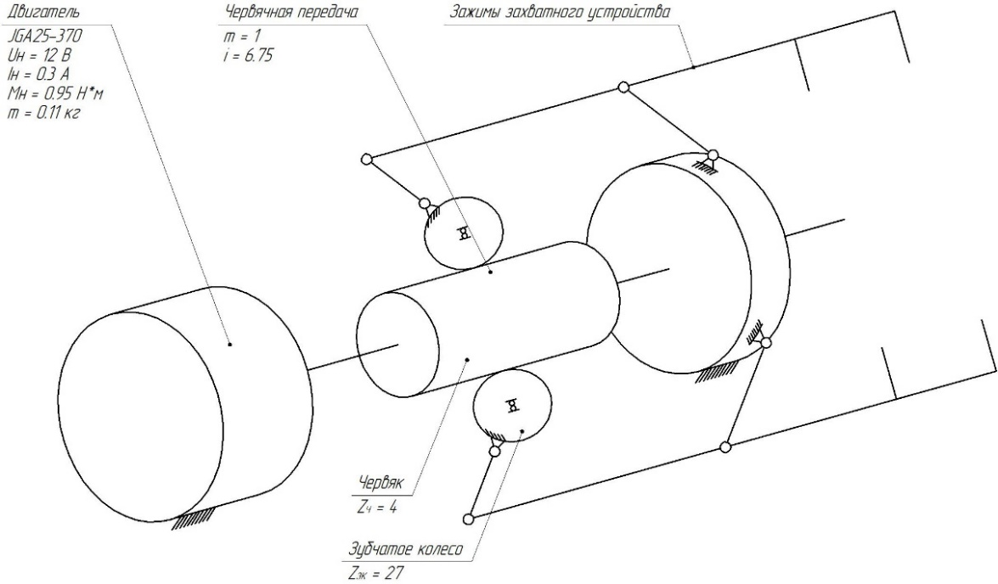

Рис. 5. Кинематическая схема трехпальцевого схвата.

На рисунке 1 (Приложение В) приведена детальная 3D модель привода захватного устройства учебного робота-манипулятора.

Захват начинается с того, что двигатель передаёт вращательное движение на червячную передачу. Червячная передача снижает скорость вращения двигателя, при этом повышая крутящий момент. Это позволяет создать мощное и стабильное усилие, необходимое для надёжного захвата различных предметов.

Червячная передача преобразует вращательное движение в поступательное, передавая его на механизм, управляющий тремя зажимами захватного устройства. Червяк воздействует на шестерёнки, которые синхронно сближают или раздвигают зажимы.

Три зажима расположены вокруг центральной оси захвата равномерно. Их движение согласовано благодаря червячной передаче, что позволяет зажимам плавно сходиться к центру или расходиться, обеспечивая равномерное распределение усилия. Это позволяет надёжно захватывать как мелкие, так и крупные объекты, без риска их смещения.

Детали для этого трёхпальцевого манипулятора будут напечатаны на 3D-принтере. Это значит, что мы создадим чертежи и с помощью 3D-печати сделаем нужные части для захвата. Использование такого принтера позволяет изготовить детали точно по нашим размерам и формам, а также ускоряет процесс, потому что детали можно будет сразу собрать и протестировать на стенде.

В качестве датчика углового положения пальцев схвата был выбран бесконтактный энкодер AS5600 с диапазоном измерения в 360.

В первоначальном положении угол поворота пальцев схвата манипулятора составляет 0. Их максимальный угол поворота равен 60, что соответствует смыканию рабочей части данных пальцев. Данные углы будут обеспечены программно, однако дополнительно планируется добавить ограничители поворота.

В качестве исполнительного двигателя был выбран мотор-редуктор JGA25-370, поскольку он является относительно дешевым и находится в широком доступе. А также, данный электродвигатель есть в легкой доступности на кафедре.

Таким образом, на базе уже существующего стенда появится более сложная и гибкая система с трёхпальцевым захватом, который позволит выполнять новые задачи, требующие более точного и устойчивого захвата различных объектов.

## **Энергетический расчет**

В качестве исполнительного двигателя был предварительно выбран мотор-редуктор JGA25-370. Документальные параметры данного электродвигателя с передаточным отношением 103 приведены в таблице 2 (Приложение Б).

Все параметры выбранного двигателя известны, так как он находится на кафедре и ранее неоднократно использовался в различных научных и учебных проектах. Наличие опыта работы с этим двигателем позволяет с уверенностью полагаться на его характеристики и учитывать их в расчетах и разработке текущей задачи.

– сопротивление обмоток двигателя,

– коэффициент момента,

– коэффициент противо-ЭДС,

– электрическая постоянная времени,

– момент инерции двигателя,

– момент инерции редуктора, приведенный к валу двигателя.

Были введены дополнительно следующие переменные:

- суммарный момент инерции, приведенный к валу исполнительного двигателя,

– электромеханическая постоянная времени,

– электрическая постоянная времени.

В результате ранее была получена передаточная функция по положению двигателя постоянного тока, которая выглядит следующим образом:

(55)

, где – коэффициент усиления неизменяемой части.

В соответствии с техническими параметрам для данного мотор-редуктора значение коэффициента момента данного двигателя:

(56)

(57)

Поскольку порядки коэффициентов момента и противо-ЭДС приблизительно равны, то было применено следующее допущение:

(58)

Ранее по графику ЛФЧХ двигателя были уже определены интересующие параметры исполнительного двигателя:

(59)

Поскольку данный двигатель имеет мощность менее 100 Вт, то было принято следующее приближение:

(60)

Проверим приближение, принятое в формуле (55). Для этого найдем корни знаменателя и убедимся, что они не являются мнимыми.

(61)

(62)

Далее была определено значение сопротивления якорной обмотки исполнительного двигателя. Для установившегося режима запишем следующее уравнение:

(63)

(64)

(65)

Следовательно, сопротивление можно определить следующим образом:

(66)

(67)

На основании данных параметров был определен суммарный момент инерции, приведенный к валу исполнительного двигателя:

(68)

(69)

Для двигателя со сплошным ротором можно принять следующее соотношение:

(70)

(71)

(72)

(73)

В разрабатываемом приводе схвата манипулятора будет использоваться точно такой же исполнительный двигатель, однако будет выбран редуктор с передаточным отношением 500 и дополнительно введена одноступенчатая зубчатая передача с передаточным отношением 6,75.

Общее передаточное число механических передач будет равно:

(74)

(75)

Параметры для мотор-редуктора JGA25-370 с передаточным отношением 500 приведены в таблице 3 (Приложение Б).

Приведем основные формулы энергетического расчета для точечного режима:

(76)

, где - требуемый момент на валу привода;

(77)

, где - требуемый момент двигателя;

(78)

, где - требуемое управляющее напряжение.

Для проверки рассчитанных значений момента и напряжения по допустимым будем использовать:

(79)

, где – коэффициент форсирования по моменту;

– допустимый и максимальный моменты двигателя;

(80)

, где – коэффициент форсирования по скорости.

– допустимое и максимальное напряжение якоря двигателя.

Однако для данного привода приведенные формулы изменятся. При сжатии схватом выбранного объекта составляющие формул (76), (77) и (78), содержащие скорость и ускорение объекта регулирования, будут равны 0, поскольку движение пальцев схвата практически отсутствует. Однако при движении пальцев до момента соприкосновения с захватываемым объектом составляющая формулы (76), содержащая момент сопротивления движения, будет равна 0, так как пальцы схвата не оказывают усилие на захватываемый объект. Следовательно, разделим данные формулы на два случая и проверим каждый из них.

При сжатии захватываемого объекта формулы будут выглядеть следующим образом:

(81)

(82)

(83)

При свободном движении пальцев схвата до соприкосновения с захватываемым объектом формулы примут следующий вид:

(84)

(85)

(86)

Предварительно определим значения моментов инерции нагрузки и силового редуктора с передаточным отношением 500.

Примем увеличение момента инерции редуктора с передаточным отношением 500, приведенного к валу исполнительного двигателя, в 5 раз по сравнению с редуктором с передаточным отношением 103.

(87)

Тогда приведенный момент инерции двигателя рассчитаем по следующей формуле:

(88)

(89)

Приведем расчет для определения момента инерции нагрузки:

(90)

Момент инерции зубчатого колеса определяется по следующей формуле:

(91)

, где *b* - ширина (толщина) зубчатого колеса в мм,

*ρ* - плотность материала зубчатого колеса в кг/м³,

*d* - наружный диаметр зубчатого колеса в мм,

10−12 - поправочный коэффициент для перевода единиц измерения в СИ.

Разобьем все детали конструкции на простейшие геометрические фигуры и определим момент инерции:

(92)

Проведем расчет для случая, когда схват сжимает требуемый объект.

Рассчитаем требуемый момент на валу привода:

(93)

Рассчитаем требуемый момент на валу двигателя:

(94)

Рассчитаем требуемое напряжение якоря:

(95)

Сравним рассчитанные значения момента и напряжения с допустимыми:

(96)

(97)

Проведем расчет для случая, когда пальцы схвата движутся свободно:

Рассчитаем требуемый момент на валу привода:

(98)

Рассчитаем требуемый момент на валу двигателя:

(99)

Рассчитаем требуемое напряжение якоря:

(100)

Сравним рассчитанные значения момента и напряжения с допустимыми:

(101)

(102)

Максимальные значения требуемых момента двигателя и напряжения якоря получились меньше допустимых при свободном движении пальцев схвата и при сжатии требуемого объекта. Следовательно, предварительно выбранный мотор-редуктора JGA25-370 можно использовать в разрабатываемом приводе. На этом моменте считаем энергетический расчет оконченным.

## **Модель и синтез САУ**

Синтез системы необходимо проводить с учетом углов положения, то есть во время движения пальцев захватного устройства. Для реализации данного процесса будет использована среда Matlab, с помощью которой проанализируем его работу с учетом всех необходимых параметров.

### **Линейная модель привода**

На первом этапе составим математическую модель, позволяющую промоделировать непосредственное перемещение объекта. То есть, движения пальцев схвата до прикосновения с захватываемым объектом и возврат пальцев в исходное положение.

Параметры для синтезируемого привода приведем в соответствующем m-файле, который представлен ниже.

|  |
| --- |
| % Техническая информация о JGA25-370  n = 46*103;% Об/мин  i0 = 500;  isum = 3375;%  w = pi*n/30;% рад/с  In = 0.3;% A  Un = 12;% B  R = 27.8;% Ом  ke = (Un-In*R)/w;  km = ke;  Je = 0.108*10^(-6);% кг*м2  Jr = 0.016*10^(-6);% кг*м2  Tm = 0.063;% с  Te = 0.1*Tm;% с  L = Te*R;% Гн |

В соответствии со структурной схемой разрабатываемого привода схвата составим математическую модель, описывающую процесс сжатия и разжатия схвата, представленную на рис. 6.

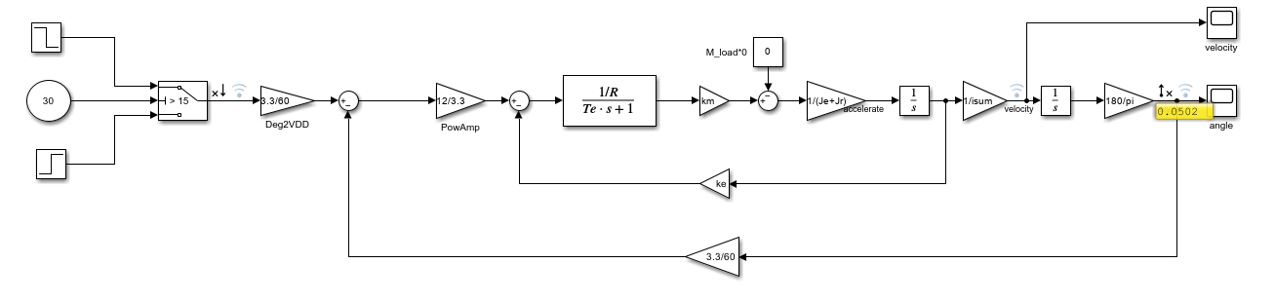

Рис. 6. Линейная математическая модель привода схвата без коррекции.

Так как задающее воздействие в градусах, то для перехода к напряжению, которое использует микроконтроллер, а именно 3,3 В, нужен блок deg2VDD, значение в нем . В обратной связи по напряжению находится энкодер, который переводит значение угла положения в соответствующее значение напряжения, он задан в виде такого же коэффициента .

Усилитель мощности представлен коэффициентом усиления – переводит напряжение микроконтроллера в номинальное напряжение двигателя.

– общий момент инерции, приведенный к валу двигателя, состоящий из: момента инерции ротора двигателя – , момента инерции редуктора, приведенного к валу двигателя – .

Так как управляемую координату мы тоже отсчитываем в градусах, то также необходим блок rad2deg, который переводит радианы в градусы .

Составим передаточную функцию привода на основании приведенной выше математической модели:

; (103)

; (104)

; (105)

; (106)

; (107)

; (108)

; (109)

; (110)

; (111)

Решив систему уравнений, получим передаточную функцию привода:

, где (112)

(113)

(114)

(115)

Промоделируем работу данной системы. В качестве задающего воздействия подается угол 60 в соответствии с данными из конструкторской части. Графики изменения выходной величины – угла отклонения и угловой скорости – приведены на рис. 7.

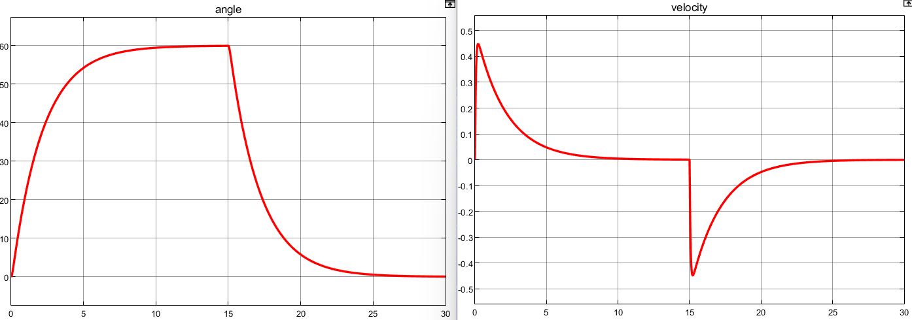

Рис. 7. Графики изменения угла отклонения и угловой скорости без коррекции линейной системы.

На данном графике видно, что система без коррекции не может обеспечить время срабатывания, указанное в техническом задании, для захвата требуемого объекта.

График ошибки линейной системы без коррекции представлен на рис. 8.

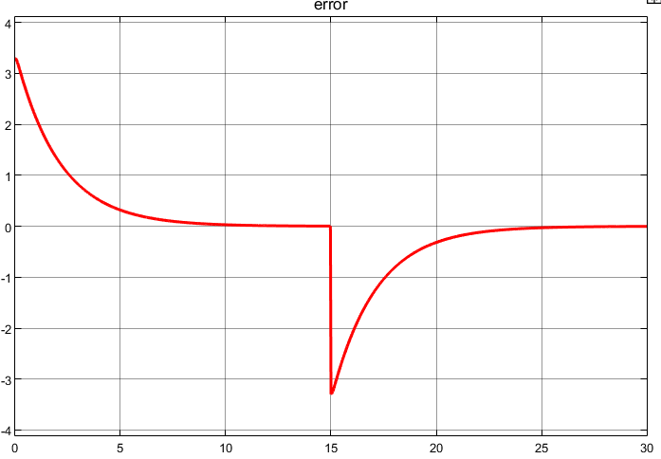

Рис. 8. График ошибки линейной системы без коррекции.

График переходного процесса приведен на рис. 9.

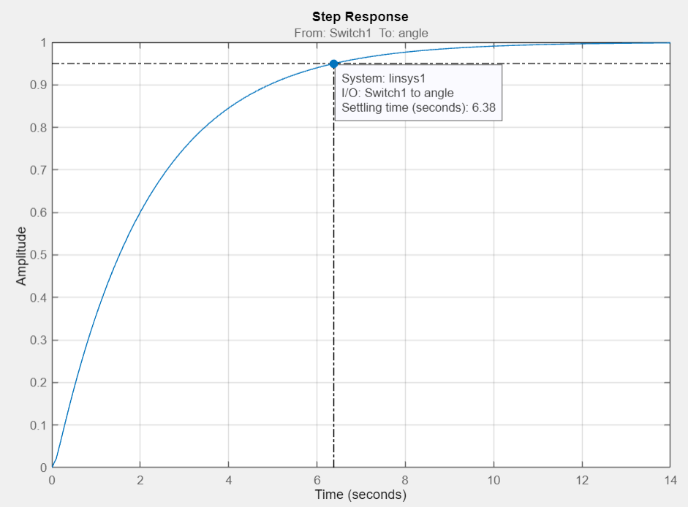

Рис. 9. График переходного процесса для привода схвата.

По рис. 10 видим, что перерегулирование , а время переходного процесса .

Также приведем частотные характеристики модели (ЛАФЧХ) на рис. 10:

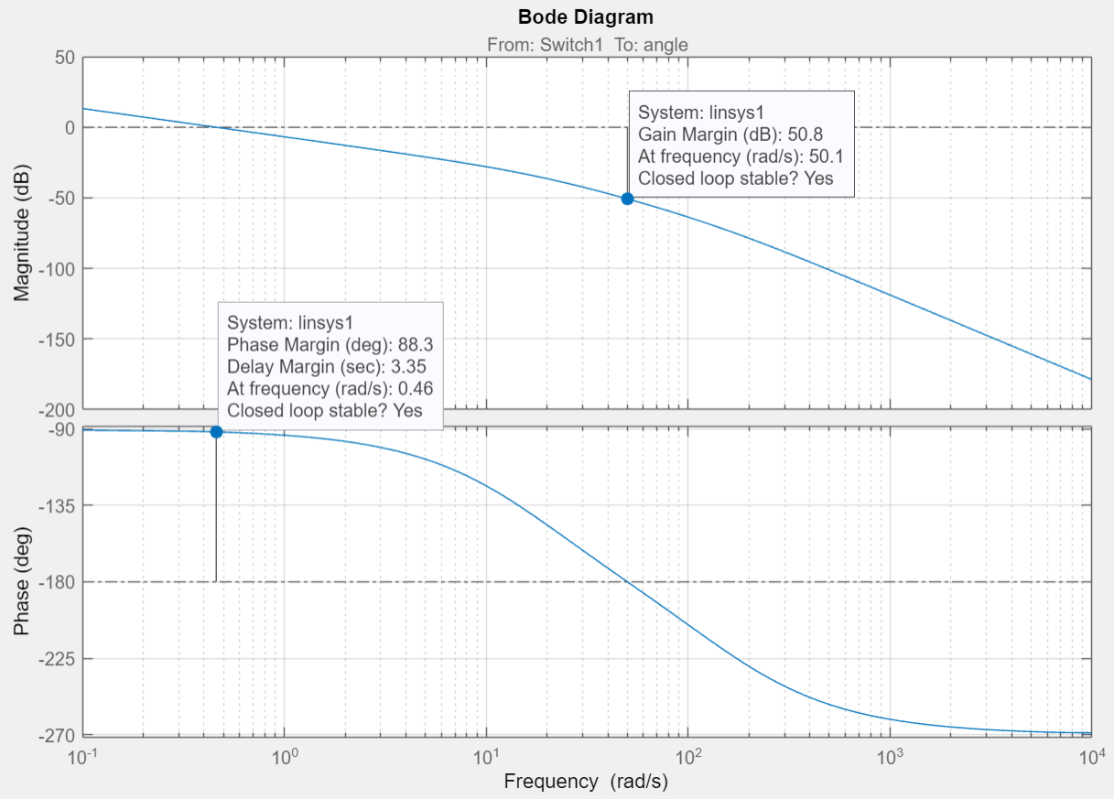

Рис. 10. Частотные характеристики линейной нескорректированной модели.

По логарифмическим частотным характеристикам определяем запас по амплитуде и фазе. Запас по амплитуде , а запас по фазе .

Данная система не удовлетворяет заданным в техническом задании требованиям. Следовательно, для достижения необходимых результатов нужно ввести корректирующее устройство. В качестве коррекции выберем ПИ-регулятор.

### **Коррекция линейной модели привода**

Составим линейную математическую модель привода схвата манипулятора с учетом коррекции, приведенную на рис. 11.

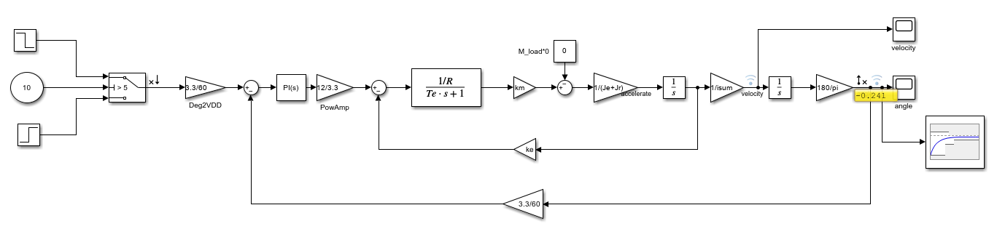

Рис. 11. Линейная математическая модель привода схвата с коррекцией.

Передаточная функция выбранного ПИ-регулятора выглядит следующим образом:

(116)

, где – коэффициент усиления пропорциональной составляющей;

– коэффициент усиления интегральной составляющей.

Для задания желаемых параметров используем блок Check Step Response Characteristics. В результате проведения синтеза данной системы в ПО Simulink получим следующие значения коэффициентов усиления выбранного регулятора:

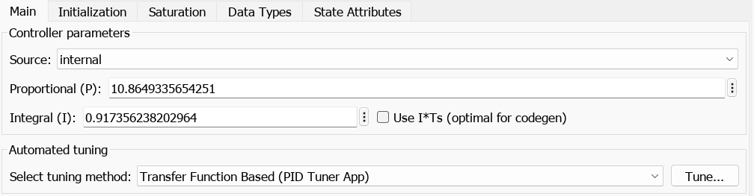

Рис. 12. Коэффициенты ПИ-регулятора.

(117)

(118)

Промоделируем работу скорректированной системы. Графики изменения выходной величины – угла отклонения и угловой скорости – приведена на рис. 13.

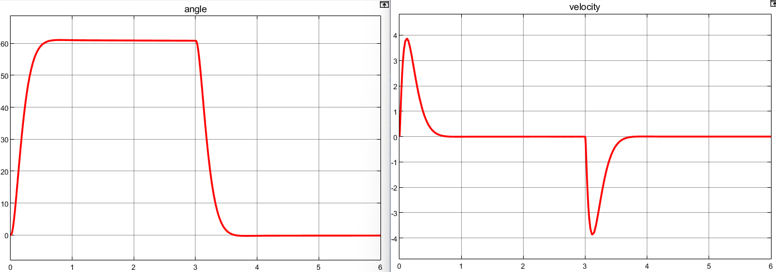

Рис. 13. Графики изменения угла отклонения и угловой скорости с коррекцией линейной системы.

График ошибки линейной системы с коррекцией представлен на рис. 14.

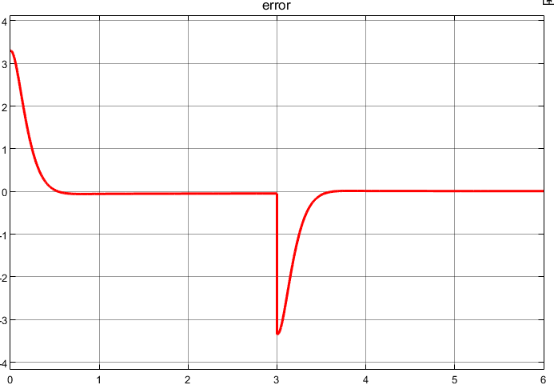

Рис. 14. График ошибки линейной системы с коррекцией.

График переходного процесса для линейной системы с коррекцией приведен на рис. 15.

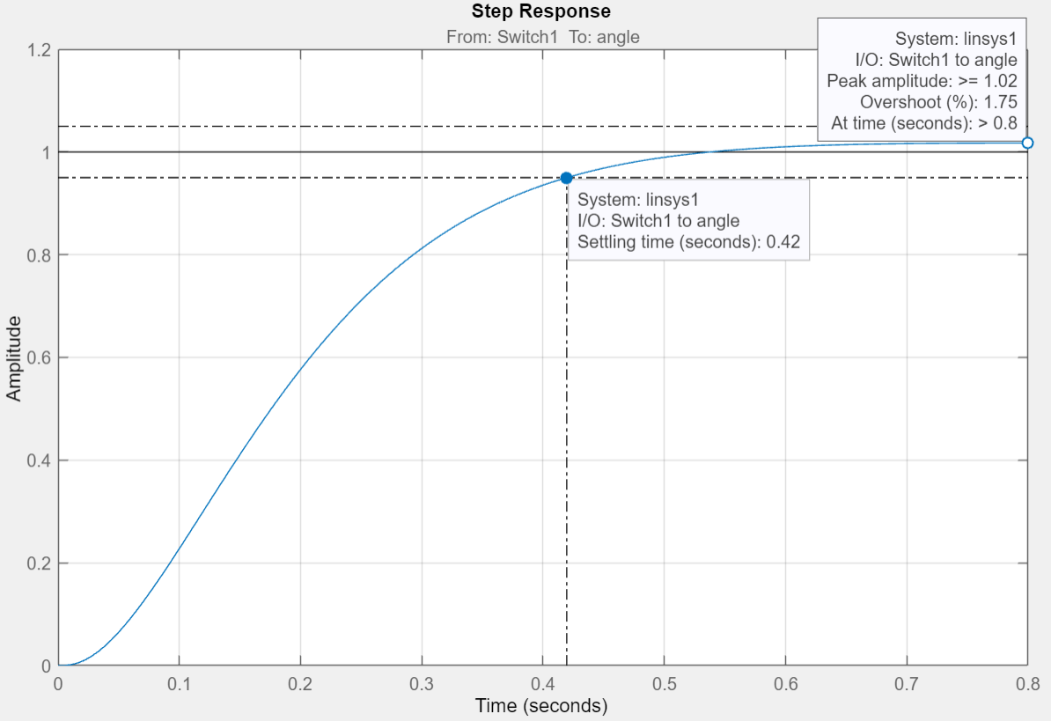

Рис. 15. График переходного процесса для привода схвата.

По рис. 6 видим, что перерегулирование , а время переходного процесса .

В соответствии с данными графиками была получена система, полностью удовлетворяющая требованиям технического задания: значение установившейся ошибки не превышает 10% (2% < 10%), при этом время переходного процесса составляет 0,42 с.

Также приведем частотные характеристики модели (ЛАФЧХ) с коррекцией на рис. 16:

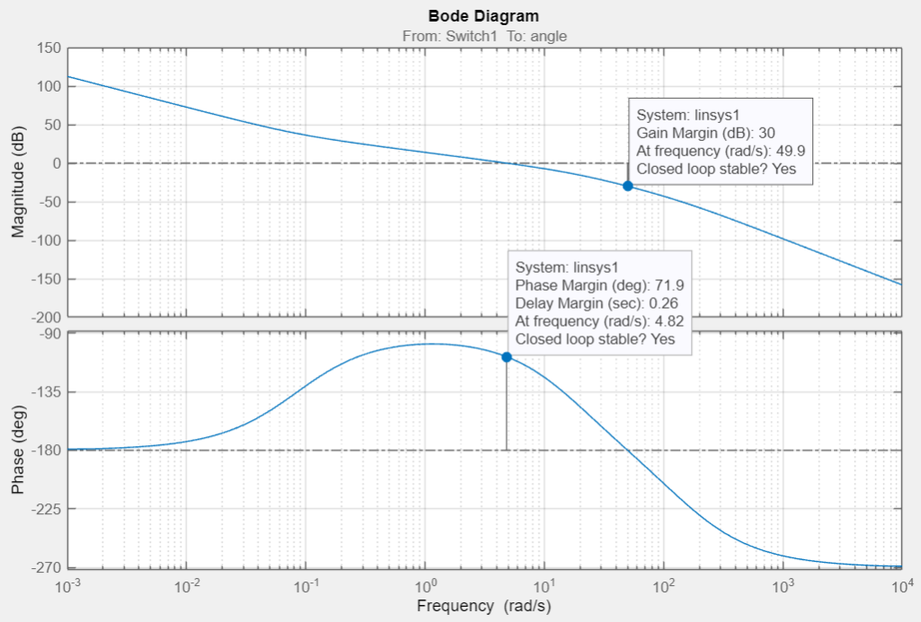

Рис.16. Частотные характеристики линейной скорректированной модели.

По логарифмическим частотным характеристикам определяем запас по амплитуде и фазе. Запас по амплитуде , а запас по фазе .

Далее проверим работу системы с учетом возникающих в процессе работы нелинейностей.

### **Нелинейная модель привода**

Составим нелинейную математическую модель привода схвата манипулятора с учетом коррекции и нелинейностей, приведенную на рис. 17:

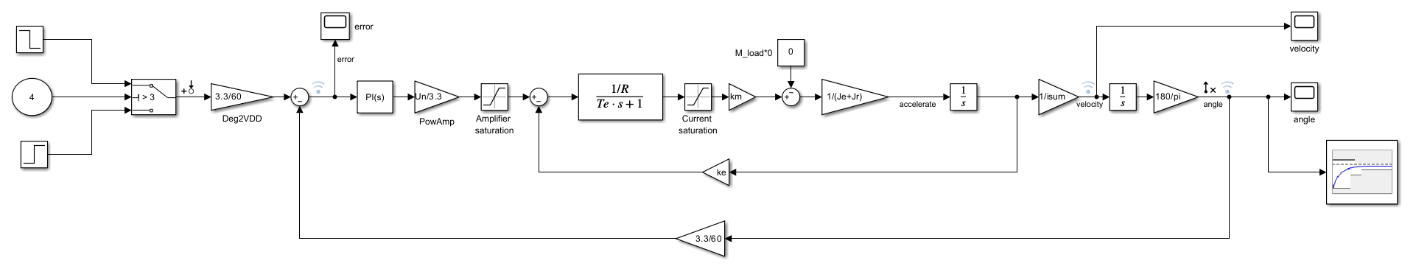

Рис. 17. Нелинейная математическая модель привода схвата с коррекцией.

Основными нелинейностями, возникающими в процессе работы, являются:

* насыщение усилителя мощности, на схеме данная нелинейность описывается блоком Saturation, ее максимальное по модулю значение равно номинальному напряжению питания двигателя 12 В;
* насыщение тока в обмотках двигателя, на схеме данная нелинейность описывается блоком Saturation, ее максимальное по модулю значение равно максимально допустимому току в обмотках 1,2 А.

Промоделируем работу данной системы. Графики изменения выходной величины – угла отклонения и угловой скорости – приведены на рис. 18.

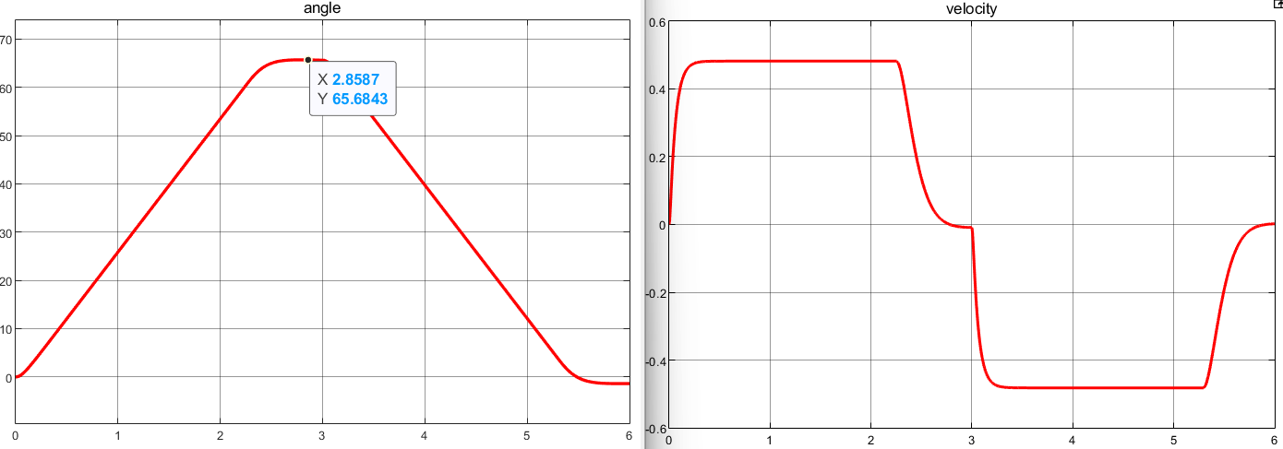

Рис. 18. Графики изменения угла отклонения и угловой скорости с коррекцией нелинейной системы.

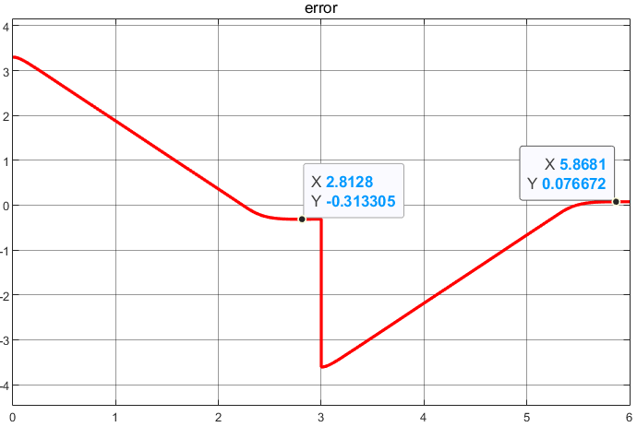

Рис. 19. График ошибки нелинейной системы с коррекцией.

В соответствии с данными графиками была получена нелинейная система, полностью удовлетворяющая требованиям технического задания: значение установившейся ошибки не превышает 10% (9,46% < 10%), при это время переходного процесса составляет 2,5 с.

Логично предположить, что в дальнейшем может появиться идея подключить датчик усилия. Смоделируем работу системы в таком случае с удержанием объекта. Для этого внесем изменения в нелинейную модель, добавив следующую логику. Предположим, что привод обхватывает предмет, то есть пальцы разгибаются не полностью, а лишь наполовину (на 30). При контакте он фиксирует свое положение, а для удержания предмета требуется статическая сила 10 Н. Для реализации данной логики в модель добавляются: ключ на входе, сумматор для расчета угла возврата и реле для фиксации нового положения. Схема представлена на рис. 20.

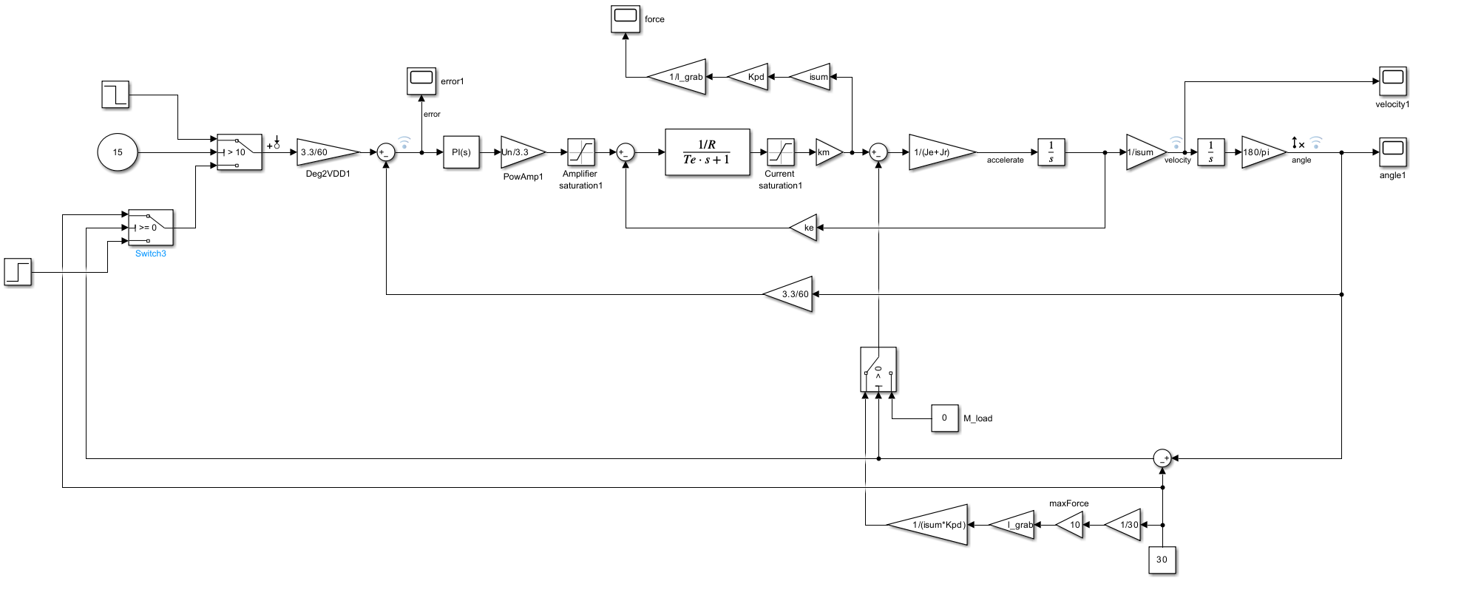

Рис. 20. Нелинейная математическая модель дополнительной логикой работы.

Графики изменения угла отклонения и угловой скорости приведены на рис. 21 ниже.

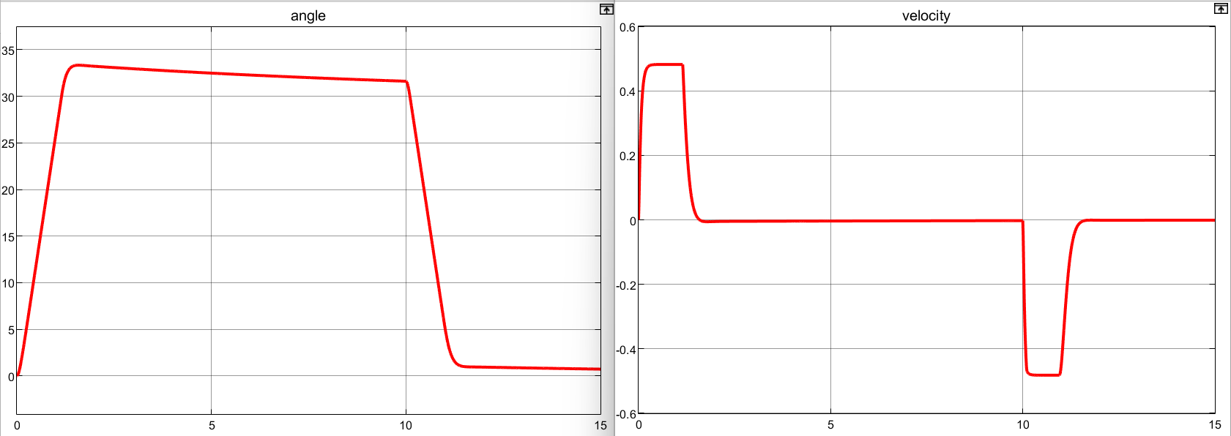

Рис. 21. Графики изменения угла отклонения и угловой скорости при захвате.

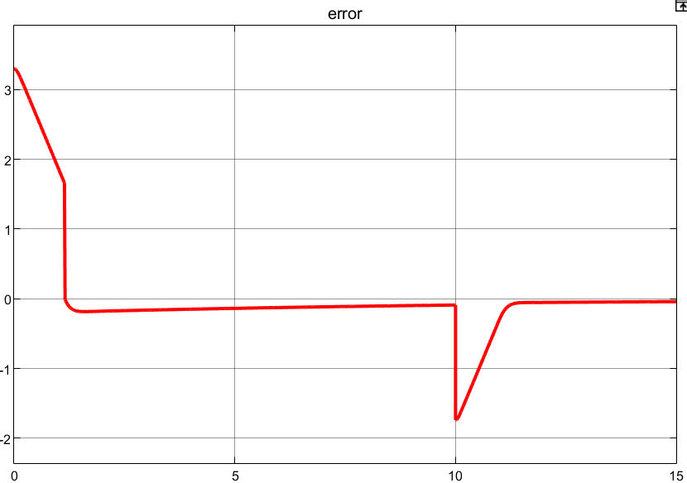

Рис. 22. График ошибки нелинейной системы при захвате.

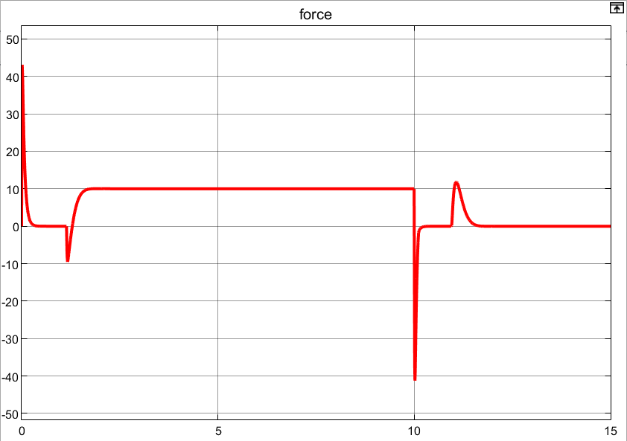

Рис. 23. График изменения усилия при захвате.

По графикам наблюдаем, что привод достигает объекта, остается в данном положении и сохраняет постоянным прикладываемую силу на протяжении всего заданного времени. Таким образом обеспечивается захват и удержание предметов в работе лабораторного манипулятора. При этом прикладываемое усилие не превышает 10 Н, как было сформулировано в техническом задании.

### **Дискретная модель привода**

Последним этапом является проверка функционирования системы при учете наличия дискретности работы микроконтроллера. Для контура период дискретизации зависит от параметра аналого-цифрового преобразователя, который является частью микроконтроллера. Для микроконтроллеров STM32 любой серии среднее значение длительности преобразования составляет 1 мкс. Однако данный преобразователь не является достаточно точным, и для повышения точности работы необходимо вычислять среднее значение из нескольких полученных результатов. В контуре обратной связи по положению опрос значения датчика будет производиться с частотой . В соответствии с данным условием примем период дискретизации в данном контуре равным с.

Составим математическую модель привода схвата манипулятора с учетом дискретного блока Zero-Order Hold, установленного в цепи обратной связи по углу, и описывающий дискретность работы микропроцессора, приведенную на рис. 24.

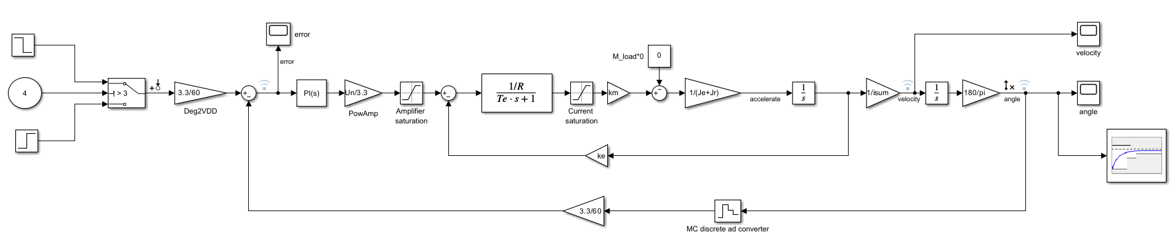

Рис. 24. Дискретная математическая модель привода схвата с коррекцией.

Составим передаточную функцию корректирующего устройства:

(119)

, где – коэффициент усиления пропорциональной составляющей;

– коэффициент усиления интегральной составляющей;

Составим разностное уравнение для реализации корректирующего устройства в микроконтроллере:

(120)

, где – изображение сигнала на выходе с корректирующего устройства;

– изображение сигнала на входе в корректирующего устройства.

Преобразуем данные уравнения следующим образом:

(121)

Запишем данное уравнение в следующем виде:

(122)

Промоделируем работу данной системы. Графики изменения выходной величины – угла отклонения и угловой скорости приведены на рис. 25.

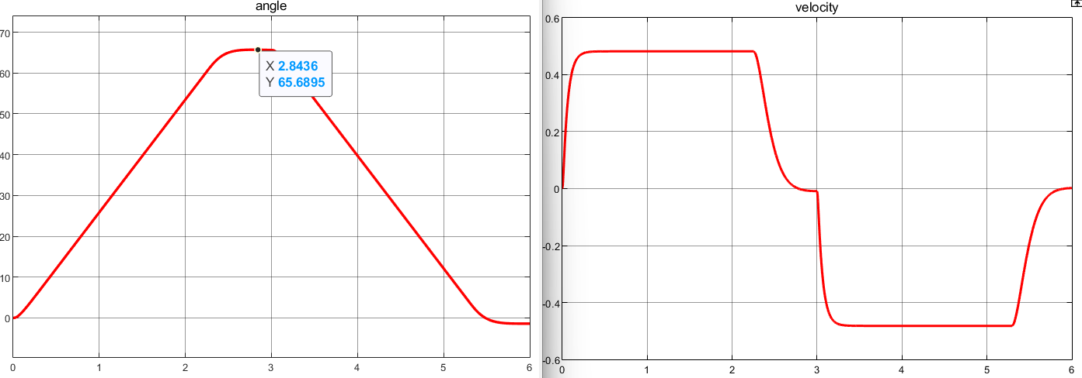

Рис. 25. Графики изменения угла отклонения и угловой скорости с коррекцией дискретной системы.

График ошибки линейной системы с коррекцией представлен на рис. 26.

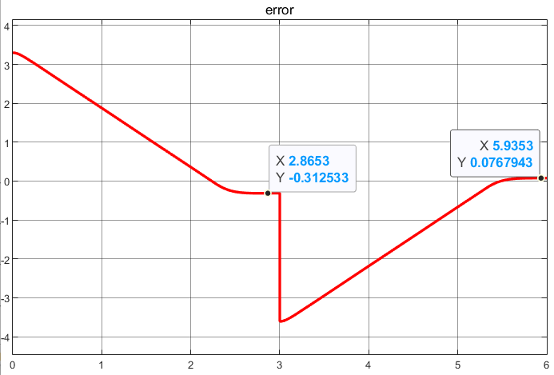

Рис. 26. График ошибки дискретной системы с коррекцией.

В соответствии с данными графиками была получена дискретная система, полностью удовлетворяющая требованиям технического задания: значение не превышает 10% (9,46% < 10%), время переходного процесса не превышает 3 с (2,5 с < 3 с).

# **Техническое задание для системы управления**

**Наименование проекта:** Разработка лабораторного стенда-манипулятора

**Исполнитель:** Соловцов М.А.

**Дата:** 25.02.2025

**Требования к системе**

Система должна включать:

1. Плату управления приводом, обеспечивающую:

- Управление двигателем постоянного тока (DC);

- Обратные связи по:

- угловому положению звена;

- Возможность программирования микроконтроллера;

- Интерфейс связи: USB, UART или USART.

2. Плату датчика углового положения с возможностью интеграции в систему.

**Функциональные требования**

1. Управление двигателями

- Необходимо выбрать подходящий способ управления (ШИМ или аналоговый сигнал).

- Должна быть предусмотрена схема управления на основе драйвера двигателя.

2. Контроль углового положения звена

- Датчик углового положения должен обеспечивать точное определение текущего угла.

3. Обеспечение безопасности

- Реализация защиты от перегрузок и перегрева двигателя.

4. Энергоснабжение

- Разработка преобразователей напряжения для питания узлов схемы.

**Выбор компонентов системы**

Для реализации системы необходимо подобрать следующие комплектующие:

1. Микроконтроллер

- Требуется выбрать микроконтроллер с достаточным количеством GPIO, АЦП и интерфейсами (USART, I2C, SPI) для подключения периферии (например, STM32, ESP32 или аналог).

2. Схема управления двигателями

- Драйвер, поддерживающий токи и напряжение, соответствующие характеристикам двигателя JGA25-370 [Приложение Б] (например, L298N, DRV8833 или TB6612FNG).

3. Датчик углового положения

- Потенциометрический, магнитный или оптический энкодер (например, AS5600 (магнитный энкодер), потенциометр ALPS или аналог).

4. Преобразователи напряжения

- Регуляторы для питания микроконтроллера и периферии (например, AMS1117 или LM2596).

**Этапы разработки**

1. Электрическая схема

- Разработать принципиальные схему для платы управления.

- Рассчитать необходимые параметры для элементов схемы.

2. Печатная плата (PCB)

- Разработать печатную плату, обеспечивающую по возможности минимальные размеры и удобство сборки.

3. Документация.

- Предоставить комплект документации для производства.

# **Проектирование плат системы управления привода захватного устройства**

## **Проектирование платы управления**

Для управления двигателем постоянного тока и обеспечения режимов реверса и торможения выбрана схема полного H-моста, выполненная на транзисторных ключах (приведена на рис. 27). пропускать ток через нагрузку в прямом и обратном направлении. Если в эту цепь подключить DC-мотор, то он будет крутиться либо по часовой стрелке (СW) либо против часовой стрелки (CCW), а также динамическое торможение и торможение противовключением.

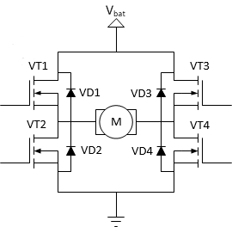

Рис. 27. Схема полного H-моста

Для обеспечения надежной работы ключей используются защитные диоды, которые предотвращают повреждение транзисторов при возникновении ЭДС самоиндукции в обмотке двигателя. Диоды VD1-VD4 включены в обратном направлении, чтобы обеспечить путь для тока индуктивности при выключении транзисторов.

**Преимущества полевых транзисторов с изолированным затвором**

Для реализации схемы выбраны n-канальные MOSFET транзисторы. Это обусловлено их рядом преимуществ по сравнению с биполярными транзисторами:

* Отсутствие неосновных носителей позволяет MOSFET транзисторам работать быстрее.
* При нагревании сопротивление открытого канала увеличивается, что ограничивает ток и снижает риск повреждения.
* Благодаря высокому входному сопротивлению требуется минимальный ток для управления.
* n-канальные транзисторы обладают меньшим сопротивлением открытого канала и большей стабильностью параметров при работе на высоких частотах.

Однако для управления верхними n-канальными транзисторами требуется напряжение, превышающее напряжение источника питания двигателя. Для решения этой задачи используется схема самоподкачки верхнего ключа.

**Управление с использованием ШИМ**

Работа двигателя будет управляться с использованием широтно-импульсной модуляции (ШИМ). Этот метод предполагает чередование состояний транзисторов между полностью открытым и полностью закрытым положениями. Среднее напряжение, подаваемое на двигатель, пропорционально коэффициенту заполнения ШИМ.

Рассчитаем частоту ШИМ:

1. Пульсации тока:

(123)

(124)

(125)

1. (126)

Примем .

**Элементы схемы управления**

Для реализации схемы полного H-моста и управления двигателем необходимо выбрать следующие элементы:

1. N-канальные полевые транзисторы с изолированным затвором.
2. Схему самоподкачки для верхнего ключа.
3. Драйверы для управления транзисторными ключами.
4. Схемы включения.

### **2.1.1 Выбор полевых транзисторов**

Для управления двигателем постоянного тока с использованием схемы полного H-моста транзисторы должны работать в ключевом режиме. В данном режиме транзисторы находятся только в двух состояниях — полностью открыты или полностью закрыты, что минимизирует выделение тепловой мощности и продлевает срок службы компонентов.

**Основные требования к транзисторам**

1. Напряжение сток-исток (​):

Транзисторы должны выдерживать напряжение, равное удвоенному напряжению питания двигателя. Для нашего случая ​ должно быть не менее 24 В.

1. Тепловой режим:

При работе в ключевом режиме выделяемая мощность должна быть меньше максимальной рассеиваемой мощности транзистора, что обеспечивает нормальный тепловой режим работы.

**Требования к параллельным защитным диодам**

1. Время обратного восстановления (​):

Должно быть меньше времени включения транзистора (​).

1. Максимальный ток:

Диод должен выдерживать максимальный ток. Из технической документации двигателя выяснили, что он достигается в заблокированном состоянии и составляет .

**Выбор транзистора**

На основе вышеперечисленных требований был выбран транзистор IRF100B202 фирмы «International IOR Rectifier». Основные технические характеристики транзистора:

* ;
* Сопротивление открытого канала ;
* Тепловое сопротивление кристалл-воздух ;
* Заряд затвора ;
* Время включения и выключения .

Транзистор также содержит паразитный параллельный диод, который может быть использован в качестве ограничительного, если он соответствует следующим параметрам:

* Время обратного восстановления ;
* Максимальный ток диода ;
* Импульсный ток ;
* Падение напряжения на диоде .

**Тепловой расчет**

Для обеспечения нормального теплового режима необходимо убедиться, что выделяемая мощность транзистора при номинальном токе двигателя меньше максимальной рассеиваемой мощности.

Максимальная рассеиваемая мощность:

(127)

Где:

* — максимально допустимая температура кристалла;
* — температура окружающей среды;

Подставляя значения:

(128)

Мощность, выделяемая на транзисторе:

(129)

Где:

* — максимальный ток двигателя (в блокировке);

Подставляя значения:

(130)

Так как ​, транзистор работает в нормальном тепловом режиме.

**Проверка параметров параллельного диода**

Для использования паразитного диода в качестве ограничительного в схеме полного H-моста проверим следующие условия:

1. ⇒ . Условие выполнено.
2. ⇒ . Условие выполнено.
3. ⇒ . Условие выполнено.

Так чтотранзистор IRF100B202 удовлетворяет всем техническим требованиям для работы в схеме полного H-моста. Паразитный диод может быть использован в качестве ограничительного, что упрощает конструкцию схемы. На рисунке ниже указано условное графическое обозначение (УГО) этого транзистора.

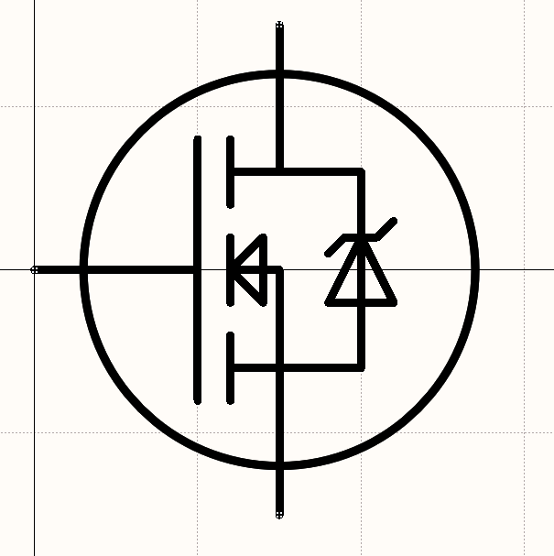

Рис. 28. УГО транзистора IRF100B202

### **2.1.2 Выбор драйвера и схемы самоподкачки**

Для управления транзисторами в схеме полного H-моста используется драйвер, который обеспечивает открытие и закрытие ключей в зависимости от поступающего сигнала ШИМ. Одним из наиболее распространенных решений для этой цели является драйвер полумоста IR2104. Применение двух таких микросхем позволяет реализовать управление полным H-мостом.

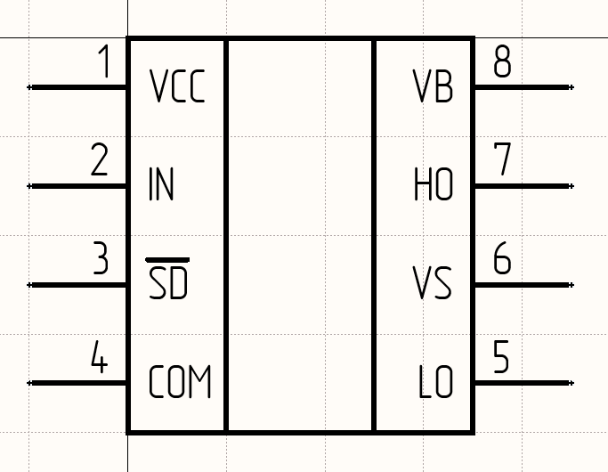

Рис. 29. УГО драйвера IR2104

**Принцип работы драйвера IR2104**

Драйвер IR2104 обеспечивает управление верхним и нижним транзисторами полумоста следующим образом:

* При поступлении логической единицы на вход «*IN*» верхний транзистор открывается, а нижний закрывается.
* При поступлении логического нуля — верхний транзистор закрывается, а нижний открывается.
* Если сигнал на входе «» становится равным логическому нулю, оба выхода («HO» и «LO») переходят в высокоомное состояние, выключая выходы микросхемы.

**Основные параметры драйвера IR2104**

Характеристики и назначение выводов микросхемы представлены в таблице 5 (Приложение Б) [14]. Среди ключевых параметров:

* Напряжение питания ​ = 12 В.
* Логические уровни управления: совместимы с типовыми уровнями сигналов ШИМ.
* Быстродействие: позволяет управлять транзисторами в широком диапазоне частот.

**Особенности подключения драйвера**

На рис. 30 представлена схема включения драйвера IR2104 из технической документации [14].

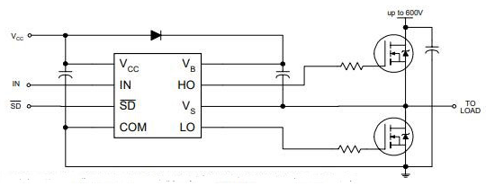

Рис. 30. Схема обвязки драйвера IR2104

Эта схема включает:

1. Конденсатор подкачки, обеспечивающий питание для управления верхним ключом.
2. Диод в цепи вторичного источника питания, который:
   * Заряжает конденсатор при открытии нижнего ключа.
   * Предотвращает разряд конденсатора при закрытии нижнего ключа.

**Выбор компонентов для схемы подкачки верхнего ключа**

Схема включения драйвера и элементы обвязки приведены на рисунке 2. Основные элементы для реализации схемы включения драйвера включают диод, конденсатор подкачки и затворные резисторы. Выбор каждого компонента будет обоснован ниже.

1. **Диод**

Диод в цепи питания обеспечивает зарядку конденсатора подкачки при открытии нижнего ключа и препятствует его разрядке при закрытии. Основные требования к диоду:

* + Время обратного восстановления ;
  + Напряжение пробоя диода ​, где .

Этим требованиям удовлетворяет диод Шоттки SK34 со следующими характеристиками:

* ;
* .

Таким образом, диод SK34 подходит для данной схемы.

1. **Конденсатор подкачки**

Для корректной работы верхнего ключа конденсатор подкачки должен обеспечивать достаточный заряд для открытия транзистора. Минимальная ёмкость конденсатора рассчитывается по формуле:

(131)

где:

* — заряд затвора;
* — минимальное напряжение затвор-исток;
* — напряжение питания;
* — прямое падение напряжения на диоде;
* — заряд для поднятия уровня сигнала;
* — ток питания драйвера;
* (при использовании керамического конденсатора);
* — частота ШИМ.

Подставим значения:

(132)

Для обеспечения запаса по ёмкости и исключения риска полной разрядки конденсатора примем значение .

Выберем керамический конденсатор GRM21BR71E105K фирмы «Murata» с ёмкостью 1 мкФ и напряжением пробоя 25 В. Этот же конденсатор используем в качестве шунтирующего в цепи питания драйвера.

1. **Затворные резисторы**

Затворные резисторы формируют RC-цепь с входной ёмкостью транзистора, влияя на скорость переключения. При слишком малом сопротивлении возможно появление шумов, а при слишком большом — увеличение времени переключения и рассеиваемой мощности. Типичное значение сопротивления составляет 10 Ом.

Выберем резистор RC0402JR-0710RL фирмы «Yageo» с номиналом 10 Ом.

1. **Конденсаторы для фильтрации помех**

Для фильтрации шумов в цепи питания используем два параллельных конденсатора:

* + Электролитический EEVFK1V102V фирмы «Panasonic» с ёмкостью 1000 мкФ и напряжением пробоя 35 В;
  + Керамический GRM21BR6YA106KE43L фирмы «Murata» с ёмкостью 10 мкФ и напряжением пробоя 35 В.

### **2.1.3 Выбор микроконтроллера**

Основное устройство управления в разрабатываемой плате — микроконтроллер. Он должен выполнять следующие функции:

* Генерация сигналов управления.
* Обработка данных с датчика положения.
* Решение разностных уравнений для коррекции системы.

**Требования к микроконтроллеру**

Для обеспечения работы проектируемой системы микроконтроллер должен обладать следующими характеристиками:

1. Наличие не менее 16 выводов.
2. Поддержка как минимум одного аналогово-цифрового преобразователя (АЦП) для обработки данных с датчика тока.
3. Наличие интерфейса I2C или CAN для подключения периферийных устройств.
4. Интерфейсы USART, UART или SPI для связи с программатором и микроконтроллером верхнего уровня.
5. Линии для подключения программатора.
6. Доступность технической документации и примеров использования.

**Выбор микроконтроллера**

В соответствии с указанными требованиями был выбран микроконтроллер STM32F030K6T6 компании STMicroelectronics. Данный микроконтроллер соответствует всем перечисленным критериям и обладает следующими техническими параметрами:

* 32 выводных линии.
* Рабочее напряжение: от 2,4 до 3,6 В, среднее значение — 3,3 В.
* Максимальная частота процессора: 48 МГц.
* Наличие одного АЦП.
* Интерфейсы USART и I2C.
* Линии SWDIO и SWCLK для подключения программатора.
* Корпус: LQFP32.

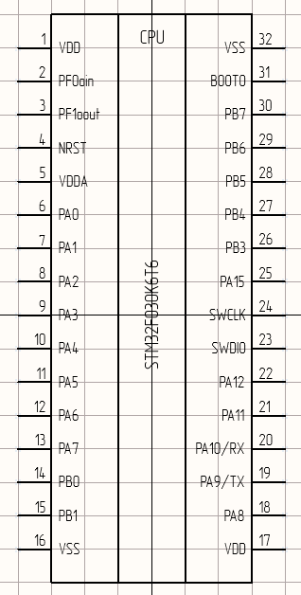

Рис. 31. УГО микроконтроллера STM32F030K6T6

**Особенности подключения микроконтроллера**

Подключение микроконтроллера будет выполнено в соответствии с технической документацией [13].

Ключевые аспекты подключения:

1. Шунтирующие конденсаторы:
   * Используются керамические конденсаторы номиналом 10 мкФ (C2012A106K350NT, Hottech).
2. Резисторы:
   * Применяются резисторы RC0603FR-07430RL от Yageo с номиналом 430 Ом.
3. Выводы для программатора:
   * SWCLK (вывод 23) и SWDIO (вывод 24).
4. Интерфейсы связи:
   * USART_TX (вывод 8) и USART_RX (вывод 9) используются для подключения микроконтроллера верхнего уровня.
5. ШИМ-сигналы:
   * Линии PWM1 и PWM2 генерируют сигналы для управления драйверами транзисторных ключей.
6. Режим загрузки программы:
   * Вывод BOOT0 управляет выбором загрузки программы из памяти микроконтроллера.
7. Ключи сброса:
   * SW1 (тактовая кнопка KLS7-TS6601-7.0-180) позволяет перезапустить микроконтроллер при необходимости.
   * Подключение кнопки аварийного отключения манипулятора производится на 22 выводе микроконтроллера.

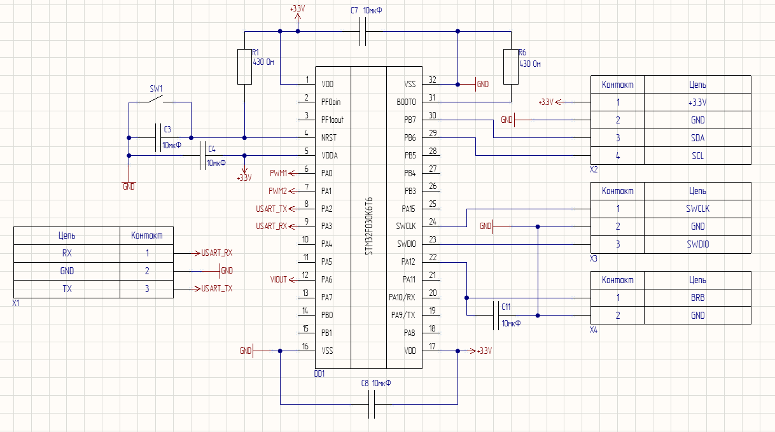

Рис. 32. Схема включения микроконтроллера STM32F030K6T6

### **2.1.4 Выбор преобразователей напряжения**

Для питания компонентов системы потребуется организация каскадного преобразования напряжения с начального уровня 12 В. Оно же необходимо для питания исполнительного двигателя, однако для других компонентов требуется понижение до 3,3 В. Для реализации преобразования выберем импульсный понижающий преобразователь напряжения LM2596S.

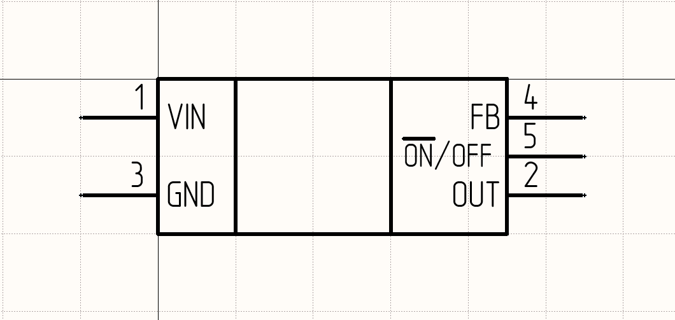

Рис. 33. УГО микросхемы LM2596S

Схема его включения представлена на рис. 34. Назначение выводов микросхемы LM2596S приведено в таблице 8 (Приложение Б).

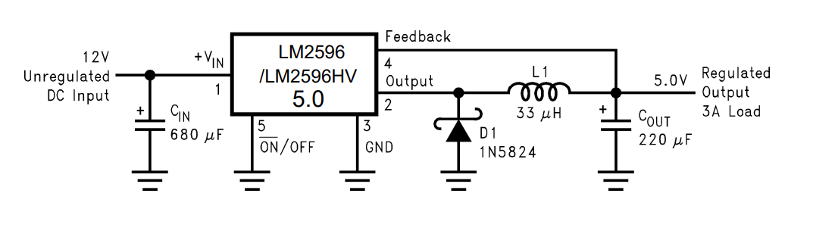

Рис. 34. Схема обвязки микросхемы LM2596S

**Выбор компонентов**

Преобразователь с 12 В на 3.3 В

* + Входной конденсатор: EEVFK1V102V фирмы Panasonic, ёмкость 1000 мкФ, напряжение пробоя 35 В.
  + Катушка индуктивности: MSS1278-104ML фирмы Coilcraft, индуктивность 100 мкГн.
  + Выходной конденсатор: EEEFK1C221P фирмы Panasonic, ёмкость 220 мкФ, напряжение пробоя 16 В.
  + Диод: Шоттки SK34.
  + Шунтирующий конденсатор: GRM21BR6YA106KE43L фирмы Murata, ёмкость 10 мкФ.

### **2.1.5 Разработка печатной платы управления**

При разработке печатной платы управления необходимо учитывать технологические возможности производителя, чтобы её изготовить. В качестве примера можно использовать рекомендации компании «Резонит»[[18](https://www.rezonit.ru/articles/zadanie-pravil-proektirovaniya-pechatnoy-platy-v-altium-designer/?utm_source=chatgpt.com)]. Перед началом проектирования следует ознакомиться с их требованиями и рекомендациями, доступными на официальном сайте компании.

**Толщина медной фольги и ширина дорожек:**

Примем толщину медной фольги равной 35 мкм. На основании этого определим ширину проводников:

* Для цепей питания 12 В:
  + Ширина дорожки 1 мм.
* Для сигнальных цепей:
  + Ширина дорожки 0,3 мм.
* Расстояние между соседними дорожками должно быть не менее 0,35 мм.

**Рекомендации к проектированию платы и расположению компонентов:**

* Фильтрующие конденсаторы следует размещать как можно ближе к выводам микросхем для эффективного подавления помех.
* По возможности сокращать общую длину дорожек с высоким напряжением, чтобы минимизировать потери и повысить эффективность работы платы.
* Скруглить края платы для повышения её прочности.
* Предусмотреть четыре отверстия диаметром 3 мм для крепления платы винтами M3.

Для разработки печатной платы будем использовать программное обеспечение Altium Designer. 3-D модель платы управления представлена на рисунке 2 (Приложение В).

## **2.2** **Разработка платы датчика положения**

Датчик углового положения (ДУП) используется для измерения угла поворота или положения объекта. При изменении углового положения формируется выходной сигнал, который преобразуется в уровень напряжения, соответствующий углу поворота. Этот сигнал передаётся для обработки микроконтроллером и используется для реализации обратной связи по положению и формирования главной ошибки в приводах.

При проектировании платы для датчика углового положения необходимо решить следующие задачи:

* Определить подходящий датчик углового положения, способный измерять углы в диапазоне от 0° до 360°, с учётом требований точности и стабильности.
* Выбрать схему обвязки датчика для его корректной работы.
* Обеспечить питание платы датчика углового положения.
* Реализовать интерфейс соединения датчика с микроконтроллером для передачи данных.

### **2.2.1 Выбор датчика углового положения**

Для измерения углового положения в диапазоне от 0° до 360° выбран магнитный датчик углового положения AS5600. Принцип его работы основан на эффекте Холла. Датчик обладает высоким уровнем точности и надёжности, а также поддерживает интерфейс I2C, который позволяет передавать данные на большие расстояния без искажений, характерных для аналогового сигнала.

Основные технические параметры датчика приведены в таблице 6 (Приложение Б) Схему обвязки датчика AS5600 приведем из технической документации на рис. 35.

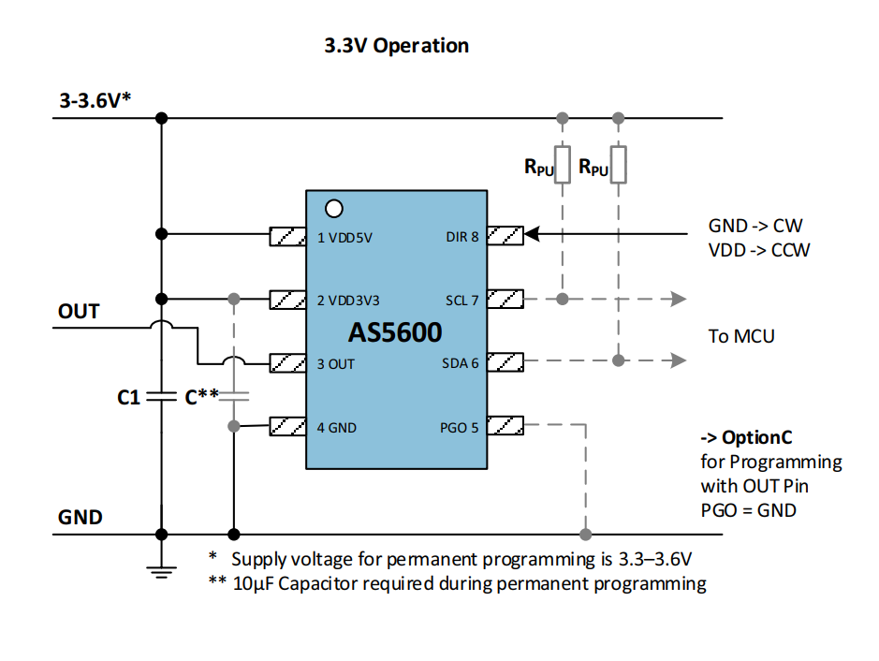

Рис. 35. Схема обвязки датчика AS5600

* Подтягивающие резисторы: RC0805FR-074R7L компании «Yageo» с номиналом 4,7 кОм.
* Керамический конденсатор C1 по питанию: GRM155R71C104K фирмы «Murata» ёмкостью 100 нФ.
* Дополнительный конденсатор устанавливается только при необходимости постоянного программирования, в данном случае он не используется.

**Особенности питания**

Для питания AS5600 используется стабилизатор напряжения LM317, обеспечивающий выходное напряжение 3,3 В. Соединение датчика с микроконтроллером осуществляется через разъёмы типа 61303211121 PinHeader 2,54 мм 1х4.

### **2.2.2 Обеспечение питания датчика положения и реализация соединения датчика с микроконтроллером**

Датчик углового положения AS5600 обладает гибкими возможностями подключения и может питаться как от 5 В, так и от 3,3 В. Он предоставляет два варианта выходного сигнала: аналоговый и цифровой (по интерфейсу I2C). В связи с тем, что плата управления будет находиться на удалении от платы датчика, использование аналогового выхода может привести к искажению сигнала. Поэтому в данном проекте выбран цифровой интерфейс I2C для передачи данных между датчиком и микроконтроллером.

Для обеспечения согласования логических уровней «0» и «1» между датчиком и микроконтроллером, питание датчика необходимо организовать от 3,3 В. В результате подключение платы датчика положения к управляющей плате будет выполнено с использованием четырёх проводов, объединённых в шлейф:

* 3,3 В – линия питания датчика;
* SDA – линия данных интерфейса I2C;
* SCL – линия тактирования интерфейса I2C;
* GND – общая земля.

**Преимущества выбранного подключения**

1. Использование цифрового интерфейса I2C позволяет минимизировать влияние помех и обеспечивает стабильную передачу данных на расстоянии.
2. Питание датчика от 3,3 В устраняет необходимость в дополнительных преобразователях уровней сигналов.
3. Компактный шлейф из четырёх проводов упрощает соединение и снижает вероятность ошибок при монтаже.

### **2.2.3 Разработка печатной платы датчика углового положения**

Для проектирования платы датчика углового положения необходимо учитывать технологические требования, чтобы обеспечить возможность её производства. Основой для проектирования являются стандарты компании «Резонит»[[18](https://www.rezonit.ru/articles/zadanie-pravil-proektirovaniya-pechatnoy-platy-v-altium-designer/?utm_source=chatgpt.com)]. Примем толщину используемой фольги равной 17,5 мкм, а также следующие параметры:

* Ширина дорожек: 0,4 мм;
* Расстояние между соседними дорожками: не менее 0,35 мм.

**Дополнительные требования**

* Фильтрующие конденсаторы следует размещать максимально близко к выводам микросхем для уменьшения помех.
* Углы платы необходимо скруглить для повышения прочности, исключения концентраторов напряжений и улучшения эргономики.
* Предусмотреть 4 отверстия диаметром 2 мм для крепления платы винтами.

Плата датчика углового положения имеет прямоугольную форму с размерами 15,5 × 20 мм. 3D-модель платы, представлена на рисунке 3 (Приложение В).

## **Реализация алгоритма управления**

**Заключение**

# **Список используемых источников**

1. Расчет на выносливость по напряжениям изгиба активных поверхностей зубьев зубчатых колес. [Электронный ресурс] URL: <https://studfile.net/preview/4200349/page:15/>

(дата обращения: 24.02.2025)

1. Геометрия и кинематика червячных передач. [Электронный ресурс] URL: [https://studopedia.org/1-109256.html?utm_source](https://studopedia.org/1-109256.html?utm_source%20)

(дата обращения: 24.02.2025)

1. Ultramid. [Электронный ресурс] URL: <https://plastics-rubber.basf.com/global/en/performance_polymers/products/ultramid>

(дата обращения: 25.02.2025)

1. Передачи червячные цилиндрические. ГОСТ 19650-74 [Электронный ресурс] URL:<https://files.stroyinf.ru/Data2/1/4294833/4294833742.pdf?ysclid=m7k5bfz4qg858416918> (дата обращения: 25.02.2025)
2. АБС-пластик. [Электронный ресурс] URL: <https://ru.wikipedia.org/wiki>

(дата обращения: 25.02.2025)

1. АБС. Точка кипения, плотность и модуль Юнга. [Электронный ресурс] URL: <https://www.wanhan-plastic.com/ru/article-5416602614952950.html> (дата обращения: 26.02.2025)
2. ПОДШИПНИКИ КАЧЕНИЯ. Часть 1. ГОСТ 18855-82. [Электронный ресурс] URL:<https://files.stroyinf.ru/Data2/1/4294834/4294834433.pdf?ysclid=m7lriez3iv683683481> (дата обращения: 26.02.2025)
3. ПОДШИПНИКИ ШАРИКОВЫЕ РАДИАЛЬНО-УПОРНЫЕ ОДНОРЯДНЫЕ. Типы и основные размеры. ГОСТ 831-75. [Электронный ресурс] URL:<https://files.stroyinf.ru/Data2/1/4294821/4294821660.pdf?ysclid=m7lujqx3x8440365508> (дата обращения: 26.02.2025)
4. Попов Е.П. Теория линейных систем автоматического регулирования и управления: Учеб. пособие для втузов. – 2-е изд., перераб. и доп. – М.: Наука. Гл. ред. физ.-мат. лит., 1989. -
5. Кокорев Ю.А., Жаров В.А., Торгов А.М. Расчет электромеханического привода: Учеб. пособие / Под ред. В.Н.Баранова. – М.: Изд-во МГТУ им. Баумана, 1995. – 132 с.
6. Попов Е.П. Теория нелинейных систем автоматического регулирования и управления: Учеб. пособие. – 2-е изд.,стер. – М.: Наука. Гл. ред. Физ-мат. лит., 1998. – 256 с.
7. «MathWorks» Documentation

URL:<https://www.mathworks.com/help/?s_tid=gn_supp>

(дата обращения: 14.11.24)

1. Техническая документация на микроконтроллер STM32F030K6T6 [Электронный ресурс] // STMicroelectronicshtt. 2021. С.1-93.

URL.: <https://www.st.com/resource/en/datasheet/stm32f030f4.pdf>

(дата обращения: 25.01.2025).

1. Техническая документация на драйвер IR2104 [Электронный ресурс] // Infineon Technologies AG. 2004. С.1-14.

URL.: <https://www.infineon.com/dgdl/Infineon-IR2104-DS-v01_00-EN.pdf?fileId=5546d462533600a4015355c7c1c31671>

(дата обращения: 25.01.2025).

1. Техническая документация на преобразователь напряжения LM2596s [Электронный ресурс] // Guangdong Youtai Semiconductor Co., Ltd. С.1-1

URL.: [https://images.tuyacn.com/smart/A_TUYA/cropper/LM2596S.pdf](https://images.tuyacn.com/smart/A_TUYA/cropper/LM2596S.pdf%20)

(дата обращения: 27.01.2025).

1. Техническая документация на датчик углового положения AS5600 [Электронный ресурс] // ams OSRAM Group. 2016. С.1-44.

URL.: <https://ams.com/documents/20143/36005/AS5600_DS000365_5-00.pdf> (дата обращения: 26.01.2025).

1. Техническая документация на полевой транзистор IRF100B202 [Электронный ресурс] // Infineon Technologies AG. 2014. С.1-11.

URL.: [https://www.infineon.com/dgdl/Infineon-IRF100B202-DataSheet-v01_01-EN.pdf?fileId=5546d462533600a4015355da4ec9187e](https://www.infineon.com/dgdl/Infineon-IRF100B202-DataSheet-v01_01-EN.pdf?fileId=5546d462533600a4015355da4ec9187e%20)

(дата обращения: 25.01.2025).

1. Использование правил проектирования печатной платы в Altium Designer [Электронный ресурс]

URL.: <https://www.rezonit.ru/articles/zadanie-pravil-proektirovaniya-pechatnoy-platy-v-altium-designer/?utm_source>

(дата обращения: 26.01.2025).

# **ПРИЛОЖЕНИЯ**

# **ПРИЛОЖЕНИЕ А**

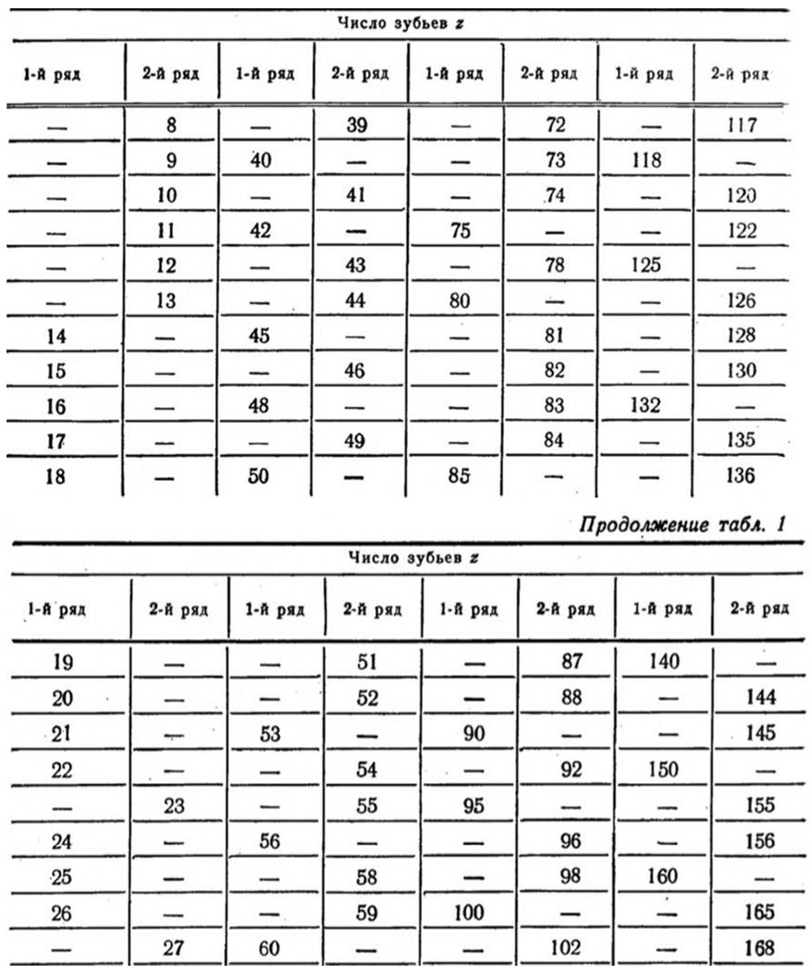

Рис. 1. Стандартный ряд модулей зубчатых колес

# **ПРИЛОЖЕНИЕ Б**

Таблица 1

Параметры червячной передачи

|  |  |  |
| --- | --- | --- |
| Параметр | Обозначение | Значение |
| Число зубьев зубчатого колеса | *zк* | 27 |
| Число витков червяка (Вид ZI) | *zч* | 4 |
| Модуль зацепления | *m* | 1 |
| Межосевое расстояние между зубчатым колесом и червяком, мм | *aω* | 23,5 |
| Делительный диаметр зубчатого колеса, мм | *dк* | 27 |
| Делительный диаметр червяка, мм | *dч* | 20 |
| Ширина зубчатого колеса, мм | *bк* | 10 |
| Ширина червяка, мм | *bч* | 17 |
| Основной угол подъема, ° |  | 22,9 |
| Передаточное отношение | *i* | 6,75 |

Таблица 2

Технические характеристики мотора-редуктора JGA25-370

с передаточным отношением 103

| Параметр | Обозначение | Значение |
| --- | --- | --- |
| Номинальное напряжение, В |  | 12 |
| Номинальная скорость вращения выходного вала редуктора,, об/мин |  | 46 |

Таблица 2

Технические характеристики мотора-редуктора JGA25-370

с передаточным отношением 103

|  |  |  |
| --- | --- | --- |
| Параметр | Обозначение | Значение |
| Номинальный ток, А |  | 0,3 |
| Номинальный момент на выходном валу редуктора, Нм |  | 0,196 |
| Масса, кг | m | 0,105 |

Таблица 3

Технические характеристики мотора-редуктора JGA25-370

с передаточным отношением 500

| Параметр | Обозначение | Значение |
| --- | --- | --- |
| Номинальное напряжение, В |  | 12 |
| Номинальная скорость вращения выходного вала редуктора, об/мин |  | 10 |
| Номинальный ток, А |  | 0,3 |
| Номинальный момент на выходном валу редуктора, Нм |  | 0,95 |
| Масса, кг | m | 0,11 |

Таблица 4

Основные характеристики ACS712ELCTR-05B-T

|  |  |  |  |
| --- | --- | --- | --- |
| Обозначение | Минимальное значение | Среднее значение, В | Максимальное значение |
|  |  |  |  |
|  |  |  |  |
|  |  |  |  |
|  |  |  |  |

Таблица 5

Функционал выводов IR2104

|  |  |  |
| --- | --- | --- |
| Номер вывода | Функциональное назначение | Условное обозначение |
| 1 | Вход напряжения питания «низкой стороны» фиксированного значения |  |
| 2 | Вход логического напряжения |  |
| 3 | Вход для сигнала выключения |  |
| 4 | Подключение к общему проводу для «низкой стороны» |  |

Таблица 5

Функционал выводов IR2104

|  |  |  |
| --- | --- | --- |
| Номер вывода | Функциональное назначение | Условное обозначение |
| 5 | Вход напряжения питания «высокой стороны» переменного значения |  |
| 6 | Выход управляющего напряжения для верхнего ключа |  |
| 7 | Подключение к нагрузке для «высокой стороны» |  |
| 8 | Выход управляющего напряжения для нижнего ключа |  |

Таблица 6

Функционал выводов AS5600

|  |  |  |
| --- | --- | --- |
| Номер вывода | Функциональное назначение | Условное обозначение |
| 1 | Вход для подключения напряжения питания 5 В |  |
| 2 | Вход для подключения напряжения питания 3,3 В |  |
| 3 | Аналоговый выход датчика положения |  |
| 4 | Вход для подключения земли |  |

Таблица 6

Функционал выводов AS5600

|  |  |  |
| --- | --- | --- |
| Номер вывода | Функциональное назначение | Условное обозначение |
| 5 | Вход для возможности программирования |  |
| 6 | Вход для подключения линии данных I2C интерфейса |  |
| 7 | Вход для подключения линии тактирования I2C интерфейса |  |
| 8 | Вход для определения полярности направления |  |

Таблица 7

Основные характеристики AS5600

|  |  |  |
| --- | --- | --- |
| Обозначение | Минимальное значение | Максимальное значение |
|  |  |  |
|  |  |  |
|  |  |  |
|  |  |  |

Таблица 8

Функционал выводов LM2596S

|  |  |  |
| --- | --- | --- |
| Номер вывода | Функциональное назначение | Условное обозначение |
| 1 | Вход для подключения напряжения питания |  |
| 2 | Выход микросхемы |  |
| 3 | Вход для подключения к общему проводу |  |
| 4 | Вход для обратной связи по выходному напряжению |  |
| 5 | Включение/выключение микросхемы |  |

Таблица 9

Функционал выводов LM317

|  |  |  |
| --- | --- | --- |
| Номер вывода | Функциональное назначение | Условное обозначение |
| 1 | Вход для регулировочного напряжения |  |
| 2 | Выход микросхемы |  |
| 3 | Вход для подключения напряжения питания |  |

# **ПРИЛОЖЕНИЕ В**

Рис. 1. 3D модель привода захватного устройства учебного робота-манипулятора

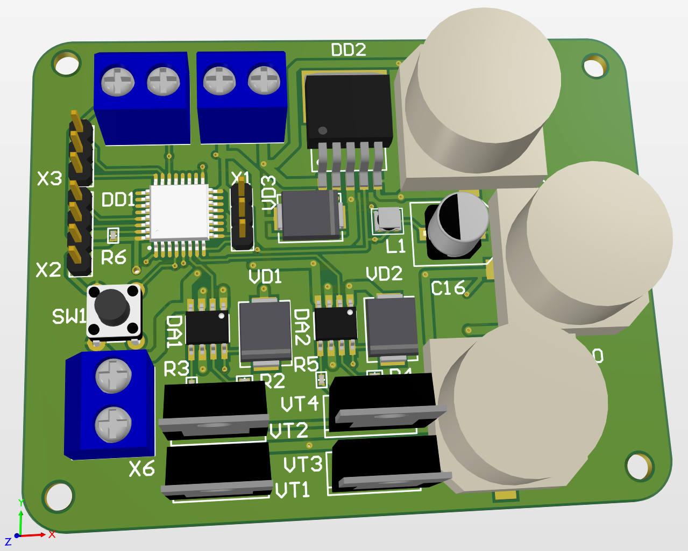

Рис. 10. 3-D модель платы управления.

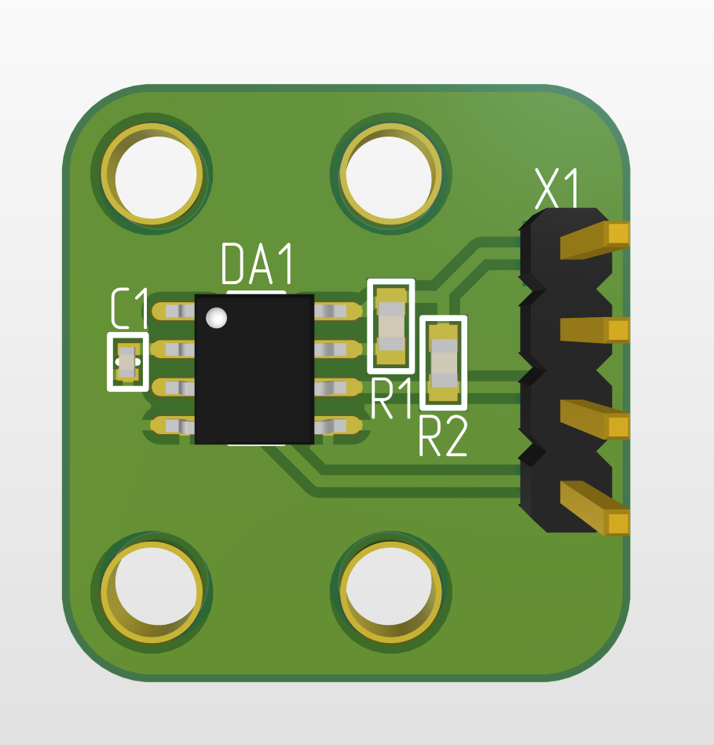

Рис. 12. 3-D модель платы датчика углового положения.